Bem-vindo ao curso de React. Meu nome é Alberto Souza, vou estar com vocês apresentando este Framework tão famoso no mundo JavaScript.

Você pode se perguntar: "Por que eu vou usar o React?". A grande vantagem é que ao usá-lo, você facilitará a construção, a manipulação e a atualização do estado da sua tela.

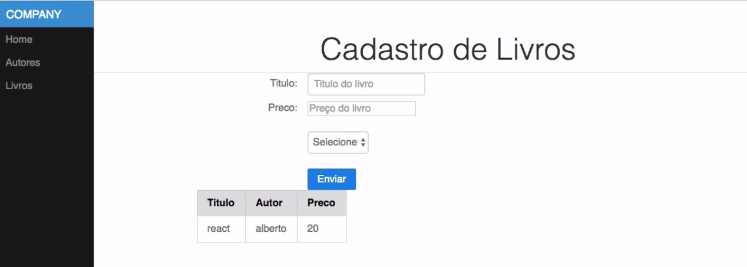

Nosso projeto terá um cadastro com dois cruds, um de "Autores" e outro de "Livros".

Neste primeiro curso, veremos o básico do React para que depois você consiga criar as suas aplicações. Nos próximos cursos veremos as tecnologias adjacentes a esse Framework - que foi criado pelo Facebook e é focado em construir uma View.

Veremos como construir a seguinte tela.

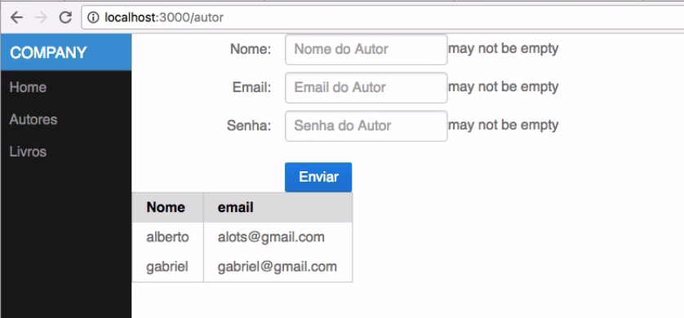

Após preenchermos os campos e enviarmos os dados, o estado ficará em branco novamente e a tabela abaixo será atualizada.

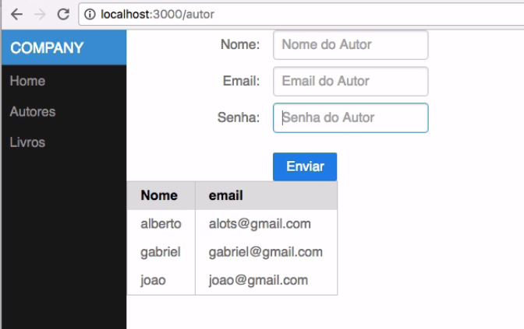

São recursos que podem ser úteis em aplicações de dashboard, por exemplo, em que muitos elementos podem ser atualizados na tela. O React facilitará a nossa vida!

Precisaremos realizar ações semelhantes na página de cadastro de livros.

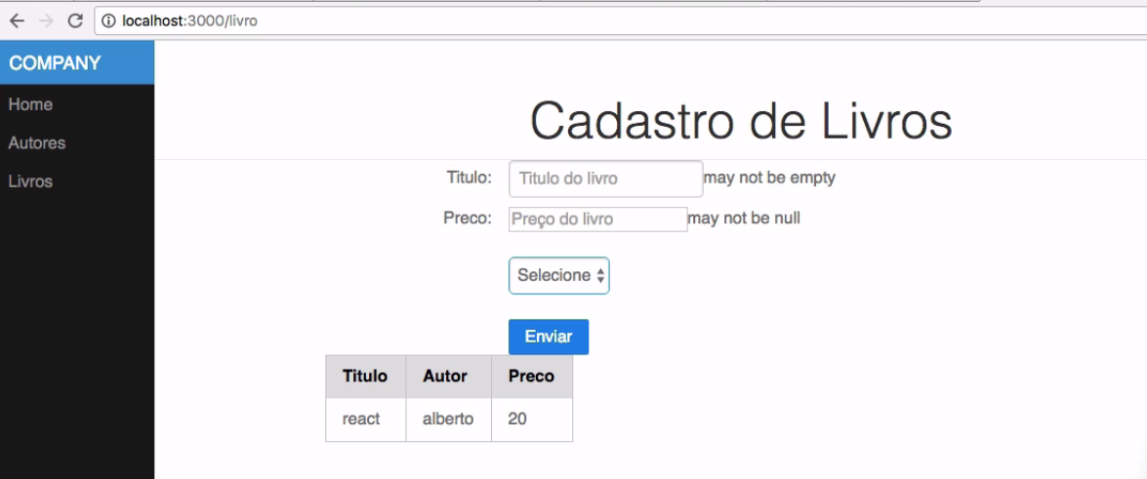

A nossa aplicação será composta por uma única tela, após carregarmos o arquivo index.html, a partir dali não daremos mais reload. Isto é o que chamamos de **Single Page Application** (SPA), que são aplicações com uma única página.

Nossa recomendação é que neste curso, você foque em aprender o básico de React, a navegação, a comunicação entre os componentes e aproveitar bem o que o Framework te oferece. Não se preocupe em conhecer os vários frameworks adjacentes, vamos aprender primeiramente o que é essencial.

A nossa aplicação do Front-End irá consumir informações do Back-end, sendo está outra vantagem do React.

Nós vamos disponibilizar um arquivo .jar, que contem o projeto em Java já pronto e você poderá executá-lo na sua máquina.

Ao rodarmos localmente, não veremos os dados dos outros alunos e teremos a garantia de que a aplicação estará no ar. Você encontrará explicações mais detalhadas [aqui!](https://cursos.alura.com.br/course/react/section/1/task/8)

Com a API pronta poderemos cadastrar os autores e livros.

Espero que você embarque nesta aventura e aprenda como trabalhar com o Framework mais famoso do mercado JavaScript atualmente. Ele é bastante útil!

Assista aos vídeos e resolva os exercícios, caso tenha alguma dúvida, acesse o nosso [fórum](https://cursos.alura.com.br/forum/todos/1).

Mais adiante, veremos como fazer as instalações necessários para que a aplicação funcione e para que seja possível rodar o React.

Vimos como será nossa aplicação, agora montaremos o ambiente inicial para termos o "Hello World" funcionando.

Eu aconselho que você faça o [download do arquivo JAR](https://raw.githubusercontent.com/asouza/projeto-react-alura/master/cdcreact-1.0.0-SNAPSHOT.jar) e rodá-lo sempre localmente. Pode ser que a aplicação saia do ar em algum momento e você não ficará dependente do nosso suporte.

Primeiramente, vamos fazer funcionar o React versão para Front-End.

O React é uma biblioteca do Facebook e podemos baixá-lo no seu [Github.](https://react-cn.github.io/react/downloads.html)

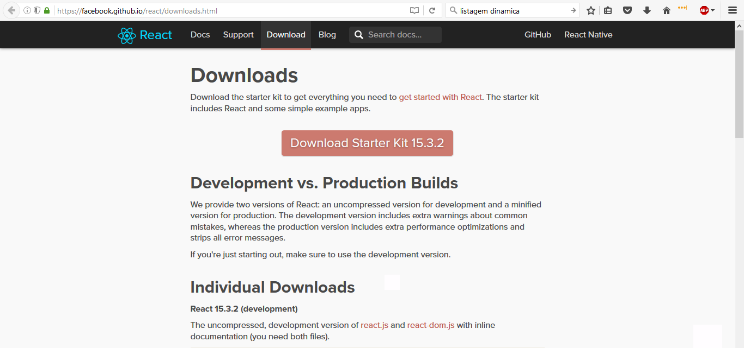

Qual foi a motivação do Facebook para criar o React? Nós queremos manter ou alterar o estado dos componentes da nossa aplicação. Mas no Facebook, eles precisam trabalhar com diferente notificações no menu visualizado pelo usuário.

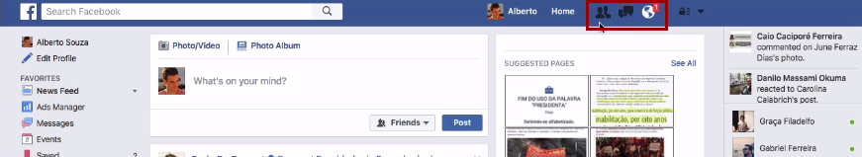

Eles precisam gerenciar muita coisa na tela e o React é ótimo para isto!

Às vezes também o time precisa trabalhar com diferentes pontos de acesso do Back-End, não é necessário criar três aplicações diferentes. Você criará uma que devolve um formato de dados que pode ser lido por diferentes aplicações. Por exemplo, no nosso caso estamos retornando um JSON.

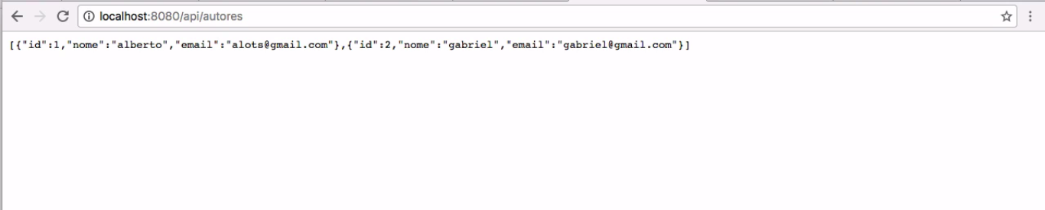

Com este formato, podemos consumi-lo em uma aplicação Android ou iOS, por exemplo, ambas criadas com o React. Quando trabalhamos com JSON - um formato bastante conhecido - você tem a opção de trabalhar com diferentes clientes.

Em seguida, vamos começar a montar a nossa configuração. É possível baixar manualmente o React versão 15.3.1..

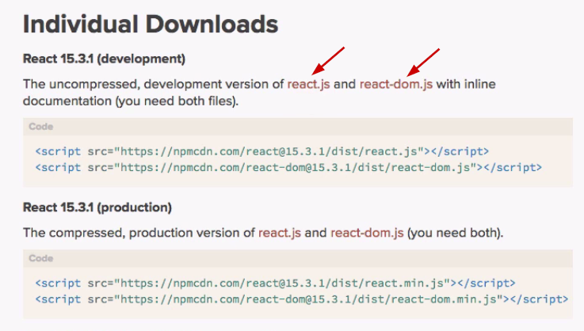

Você tem a opção de fazer o download do react.js (com a core do framework) e react-dom (que permite manipular os elementos da página).

No entanto, no curso iremos seguir o que o Facebook nos sugeriu fazer: eles criaram um projeto que se chama create-react-app e que nos permite criar uma aplicação com React muito rapidamente. Com ele não precisaremos nos preocupar com as configurações do React. Às vezes você tem o interesse de trabalhar com ECMAScript 6 ou um transpiler.

Neste curso, consideramos que você já tem um conhecimento de JavaScript. Recomendamos que você faça também o curso de [JavaScript Avançado I<), você pode aprender mais sobre ECMAScript 6.](https://cursos.alura.com.br/course/javascript-es6-orientacao-a-objetos-parte-1)

Para que o usuário não precisasse se preocupar com isso, tudo já foi configurado . No fim do curso, temos um vídeo em que veremos como instalar o React e fazer as configurações manualmente.

Então, eu recomendo que você tenha o create-react-app para seguirmos.

Este é um projeto com um código JavaScript de Back-End escrito do lado do servidor, por isso, precisaremos ter instalado também o Node.js, versões posteriores à versão 4 LTS.

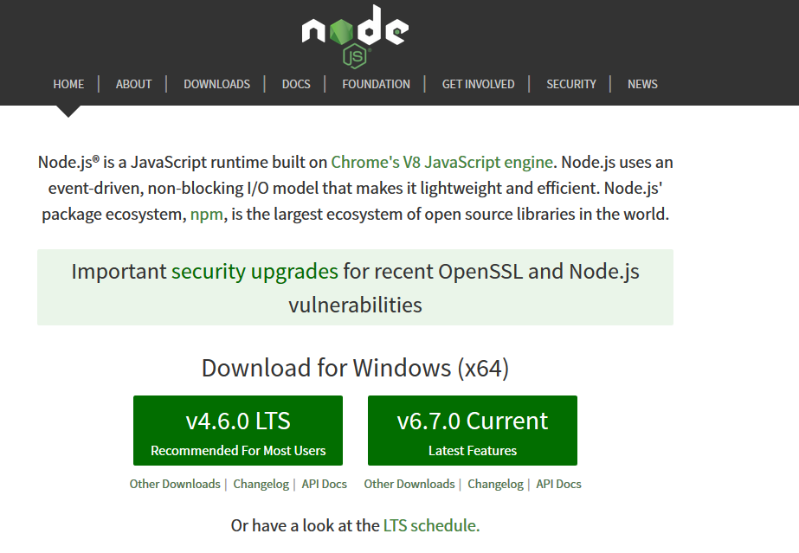

Se já tivermos instalado, podemos descobrir qual versão estamos usando o comando node -v. Na minha máquina, eu estou usando a versão **v4.2.3**.

Alura-Azul:alberto alura$ node - v

v4.2.3

Alura-Azul:alberto alura$

Precisaremos do Node para usarmos o create-react-app, **não** iremos desenvolver efetivamente uma aplicação de back-end com JavaScript.

Você encontrará os passos para a instalação do Node.js clicando [aqui](https://cursos.alura.com.br/course/node-js/task/12796).

Com o Node.js instalado, faremos um teste no terminal se ele foi instalado e se o npm - a ferramenta de execução de script prontos - está disponível.

Alura-Azul:alberto alura$ node - v

v4.2.3

Alura-Azul:alberto alura$ npm -v

3.8.3

Com os dois instalados, chegou o momento de adicionarmos o create-react-app.

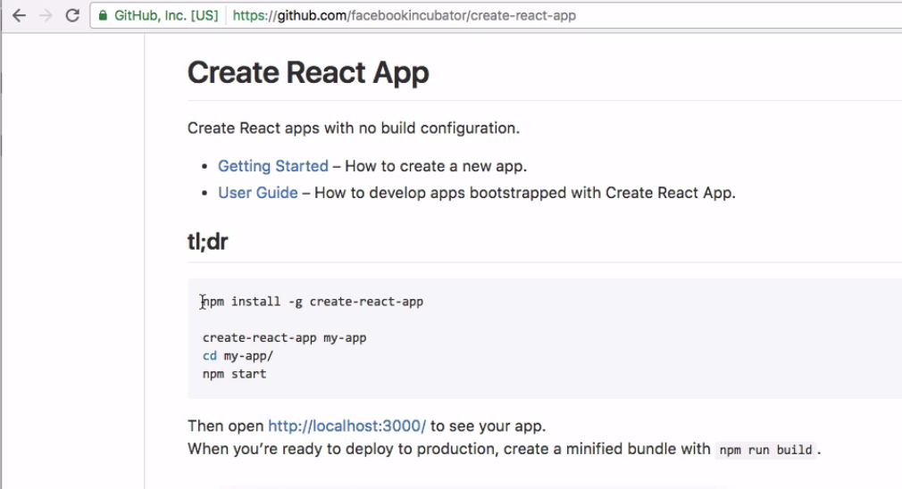

Vemos que devemos escrever a seguinte linha no terminal:

npm install -g create-react-app

O -g gera uma instalação global na sua máquina. Mas eu segui uma outra opção, criei um pasta chamada alberto e vou usá-la como inicio dos código JavaScript. Para instalação, vou usar o seguinte comando:

Alura-Azul:alberto alura$ npm -v

3.8.3

Alura-Azul:alberto alura$ pwd

/Users/alura/Documents/alberto

Alura-Azul:alberto alura$ npm install create-react-app

Então, o create-react-app será instalado. Após a instalação, será criada a pasta node_modules e dentro dela, a pasta .bin.

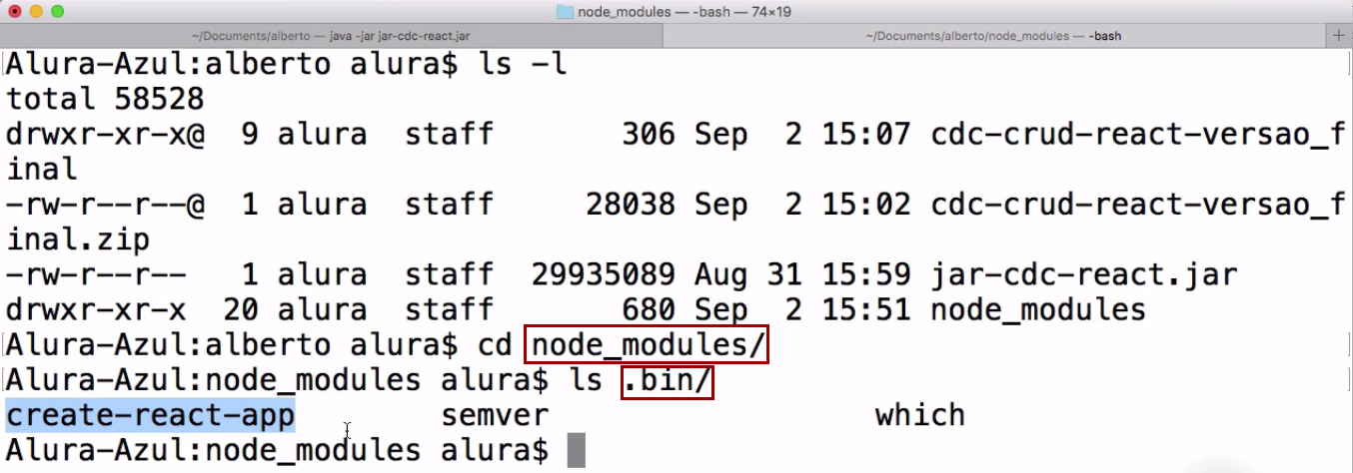

Depois, vamos adicionar a seguinte linha:

Alura-Azul:alberto alura$ ./node_modules/.bin/create-react-app

Estamos fazendo desta forma, porque não fizemos a instalação global. Se o -g foi usado anteriormente, você rodará apenas o create-react-app.

Alura-Azul:alberto alura$ create-react-app

Meu conselho é que você faça com o .bin forma, porque desta forma você terá controle do create-react-app usada e não precisará em ficar atualizando essa informação.

Agora, criaremos o cdc-admin.

Alura-Azul:alberto alura$ ./node_modules/.bin/create-react-app cdc-admin

Será feita a instalação de todas as depedências que o create-react-app fará o download. Já virá o **Babel**, **WebPack**. Agora, se precisamos usar o código de ECMAScript 6, que não funcionará no navegador, teremos que ter o suporte dentro do Node.js. Nós precisamos que o código seja transcrita para uma versão que o Node suporte - neste ponto, será útil o Babel, que será o responsável por fazer esta compilação. Porém, ele irá gerar um código final que terá um monte de coisas de Back-End e JavaScript. Ele então, precisará do WebPack. A configuração não é algo trivial. Ela tomará bastante tempo, então, ao eliminar esta parte do processo, o React facilitará bastante.

Após alguns minutos de instalação, será criado um servidor local para você subir sua aplicação JavaScript,

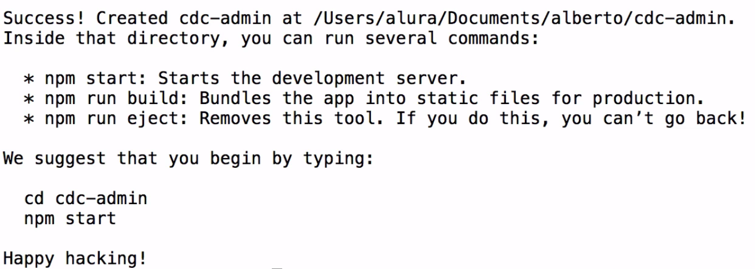

Você também terá a opção de empacotar a aplicação para disponibilizá-la para o deploy.

Vamos entrar no cdc-admin e depois, rodaremos a aplicação.

Alura-Azul:alberto alura$ cd cdc-admin/

Alura-Azul:cdc-admin alura$ npm start

> cdc-admin@0.1.0 start /Users/alura/Documents/alberto/cdc-admin

> react-scripts start

Após subi-la, o nosso projeto estará criado.

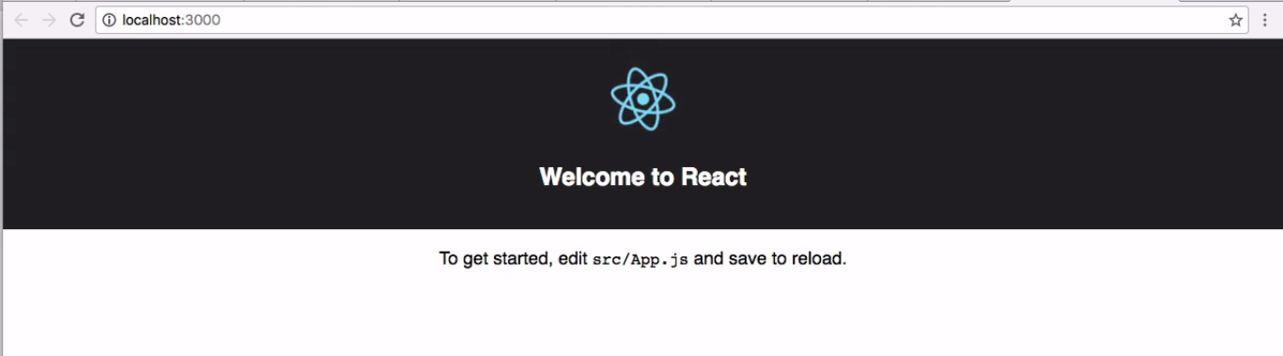

**Importante**: O Facebook não criou uma ferramenta para ser customizável. Eles incluíram apenas o que acreditam ser suficiente para o desenvolvimento de uma aplicação. Então é necessário seguir alguma convenções.

Vamos abrir o cdc-admin no Sublime - você poderá utilizar outro editor de texto. Veremos que foi criada uma pasta chamada src, nela encontraremos o arquivo index.html com o código fonte.

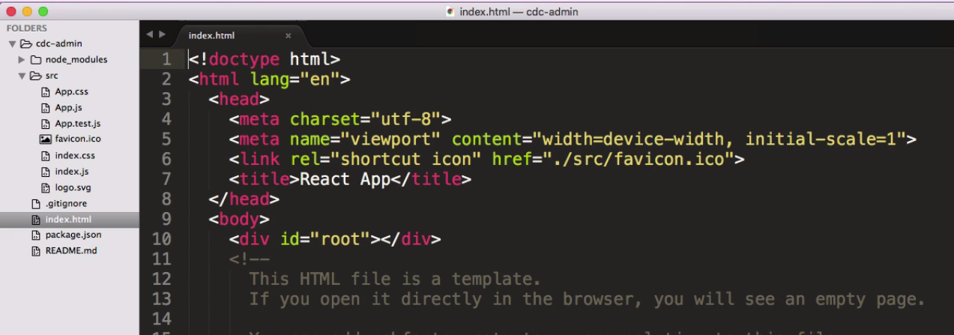

Este é um arquivo obrigatório. O servidor local que será configurado entende que o ponto de entrada da aplicação é o index.html. Não é possível modificar esta condição.

O código-fonte que chegará no navegador, terá incluído uma modificação no arquivo, ao inserir uma chamada para o arquivo JS gerada pelo webpack. Podemos ver isso na seguinte linha localizada no fim:

<script type="text/javascript" src="/static/js/bundle.js">

Dentro do arquivo bundle.js encontraremos o CSS, além diversas bibliotecas JS e as classes que serão usadas. Ele também assumirá que foi criado um arquivo chamado index.js, em que encontraremos código de ECMAScript 6.

import React from 'react';

import ReactDOM from 'react-dom';

import App from './App';

import './index.css'

Nós veremos um pouco sobre o assunto, mas você encontrará mais sobre o assunto nos curso de JavaScript Avançado da Alura. Observe que encontraremos a informação de que o arquivo index.css foi importado. O responsável por disponibilizar isso é o Webpack.

Temos também um trecho com código do React:

ReactDOM.render(

<App />

document.getElementById('root')

);

Nós veremos isso detalhadamente mais adiante. Outro ponto que iremos ver é o uso do JSX, um JavaScript que tem suporte a XML declarado dentro do código.

Então, esta é a estrutura que trabalharemos. O Hello World já está funcionando, entenderemos mais adiante o que foi feito e depois, iremos deixá-lo com a cara da nossa aplicação.

Já subimos a nossa aplicação, configurou o ambiente, falamos do Node.js e do npm. Também usamos o create-react-app para criar a nossa aplicação. Mas antes de começarmos a modificar o Hello World, vamos rever o que foi gerado, para não termos a impressão de que tudo foi criado magicamente.

Com o comando npm start vamos subir a aplicação. Ao usarmos o create-react-app, ele trouxe um servidor simples que subiu o nosso HTML rapidamente. Desta forma, tornou-se possível acessá-lo usando uma porta.

Outro ponto é que quando rodamos o npm start, ele executara um comando. Quando criamos um projeto que rodará dentro do Node e usa o npm, automaticamente, será gerado um arquivo chamado package.json que terá as explicações do seu projeto.

{

"name": "cdc-admin",

"version": "0.1.0",

"private": true,

"devDependencies": {

"react-scripts": "0.3.1"

},

"dependencies": {

"react": "^15.3.1",

"react-dom": "^15.3.1"

},

"scripts": {

"start": "react-scripts start",

"built": "react-scripts build",

"test": "react-scripts test --env=jsdom",

"eject": "react-scripts eject"

},

"eslintConfig": {

"extends": "./node_modules/react-scripts/config/eslint.js"

}

}

Temos o nome do projeto, a versão, as dependências que declaramos do projeto. Iremos analisar uma propriedade do arquivo chamada scripts e dentro, uma que chama start. Quando executarmos npm start no Terminal, ele deve executar o comando react-scripts start.

O create-react-app criou a pasta node_modules e podemos ver que uma grande quantidade de itens foi configurado.

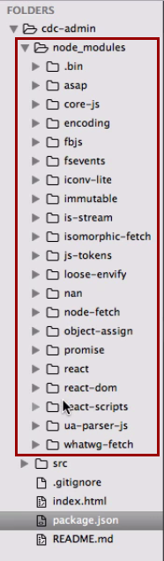

Dentro da pasta da pasta react-script, encontraremos a bin, que quando selecionada, veremos react-scripts.js. O arquivo executará os comandos necessários para o create-react-app, podemos ver que ele chamará o node.

var result = spawn.sync(

'node',

[require.resolve('.../scripts/' + script)].concat(args),

{stdio: 'inherit'}

);

Outro ponto que você deve observar está no arquivo index.js.

ReactDOM.render(

<App />

document.getElementById('root')

);

A linha <App /> é uma marcação XML, que se fosse simplesmente declarado no código JS não seria válido.

Com o React, nós escrevemos uma linguagem escrita sobre JS. Nós utilizamos a linguagem **JSX** que nos permite usar marcações XML.

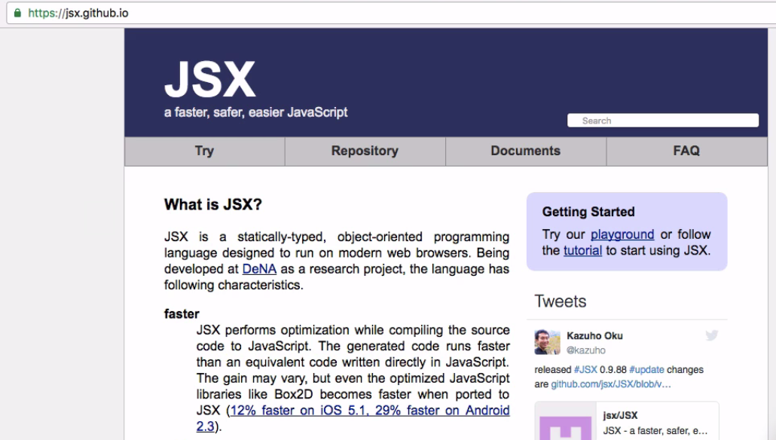

Porém, o seguinte trecho do App.jstambém não seria válido dentro de um componente do React.

<div className="App">

<div className="App-header">

<img src={logo} className="app-logo" alt="logo" />

<h2>Welcome to React</h2>

</div>

<p className="App-intro">

To get started, edit <code>src/App.js</code> and save to reload.

</p>

</div>

Precisamos conseguir transformar este código não válido, para outro em JS que seja aceito.

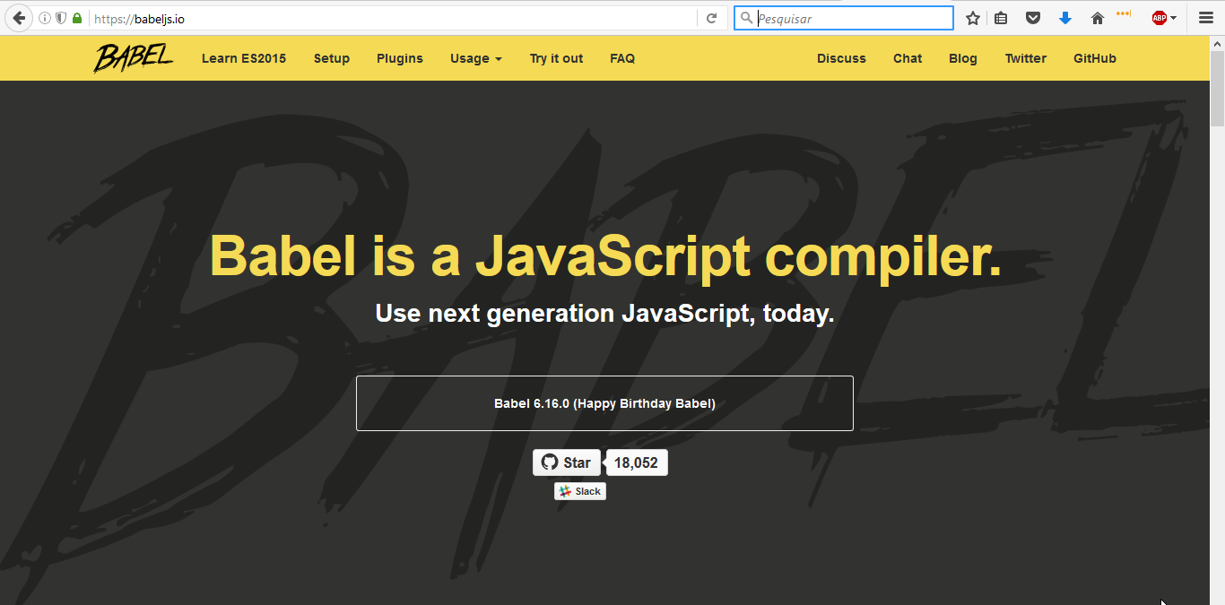

O Babel que está é instalado juntamente com o create-react-app é o **Babel**, um compilador (ou um ***transpiler***) de código fonte JavaScript.

Neste caso, ele pegará um código escrito com ECMAScript 6, que ainda só é exportada pelo Node.js, e irá suportar a sintaxe inválida do JS. Precisaremos usar o Babel, no entanto, na última versão do mesmo, ele vem puro. Isto significa que se você quer que as chamadas do JSX sejam convertidas em de React, precisaremos de um plugin do React chamado [**JSX transform**](https://babeljs.io/docs/plugins/transform-react-jsx/). No site, vemos o exemplo de uma entrada e saída de um código:

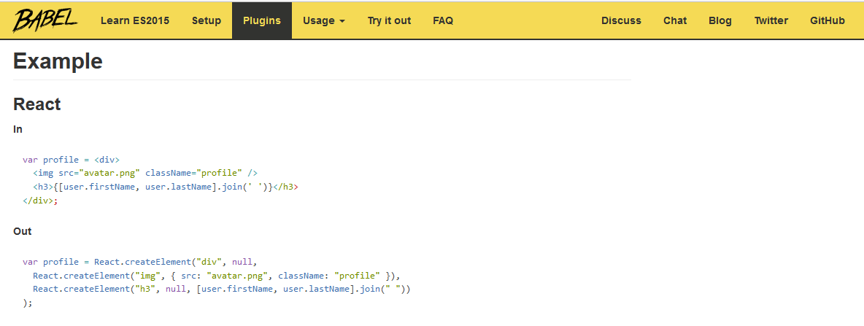

Seria desanimador ter que escrever este código.

O Babel também nos ajudará a escrever classes, usando herança, graças aos imports da versão mais nova do JS.

import React, { Component } from 'react';

import logo from './logo.svg';

import './App.css';

class App extends Component {

render() {

return (

<div className="App">

<div className="App-header">

<img src={logo} className="App-logo" alt="logo" />

<h2>Welcome to React</h2>

</div>

<p className="App-intro">

To get started, edit <code>src/App.js</code> and save to reload.

</p>

</div>

);

}

}

export default App;

Nós podemos declarar uma biblioteca e importar os módulos expostos por esta. Todas estas features não funcionariam automaticamente dentro do Node.

Vamos conhecer a utilidade de outro plugin do Babel: ES2015 preset.

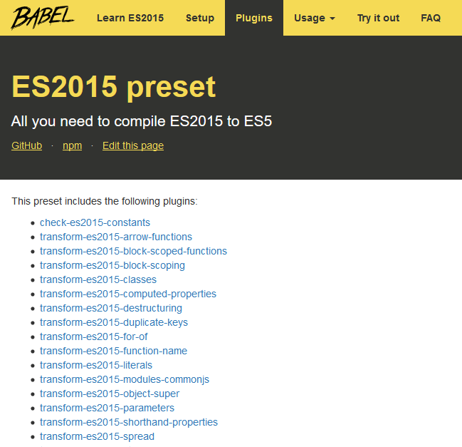

Com ele, podemos fazer diversas conversões para versões antigas do JS. Este é outro plugin que já vem configurado com o create-react-app. Ele ainda possui um script que ficar verificando se existem falhas no nosso código. Veja o que aconteceria se esquecêssemos de fechar a <div>.

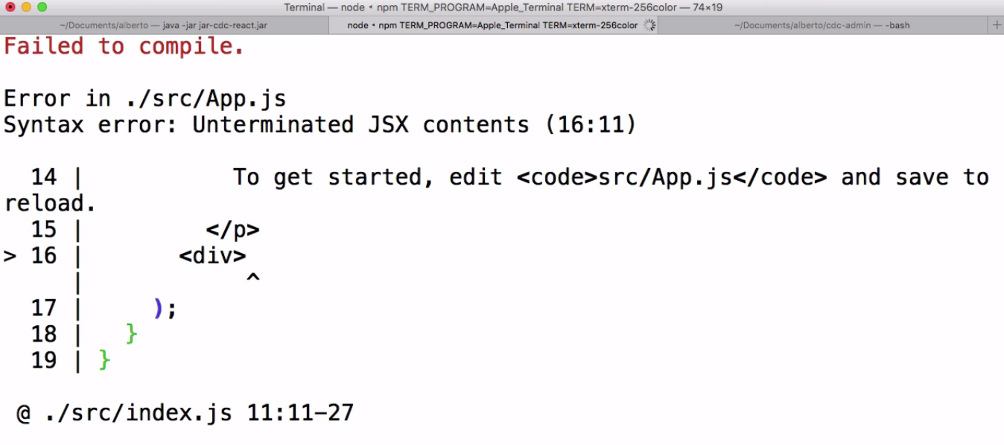

Observe que ele apontou a falha de compilação no console.

Apenas esses benefícios já fariam valer a pena usar o create-react-app, porém, mais adiante conheceremos outros benefícios. Veremos como o seguintes imports serão suportados:

import logo from './logo.svg';

import './App.css';

Conheceremos bem o que é feito pelo framework e ver que as coisas não acontecem magicamente no nosso código.

No vídeo anterior comentamos sobre o JSX, o Babel e outros elementos que vieram incorporado pelo create-react-app e que não seriam tão fáceis de serem configuradas manualmente. Encontramos alguns itens na versão mais nova do JavaScript no nosso código.

import React, { Component } from 'react';

import logo from './logo.svg';

import "./App.css";

class App extends Component {

render() {

return (

<div className="App">

<div className="App-header">

<img src={logo} className="App-logo" alt="logo" />

<h2>Welcome to React</h2>

</div>

<p className="App-intro">

To get started, edit <code>src/App.js</code> and save to reload.

</p>

</div>

);

}

}

export default App;

Lembre-se que se você não domina ainda JavaScript Avançados, temos uma série de cursos na Alura!

Então, nós temos a sintaxe de import. Está é uma das maiores vantagens do React, ele permite criar boa parte do código usando sintaxe que será suportada, por exemplo, pelo Babel. Mas o diferencial é que instalamos o React como módulo do Node.Js - não foi necessário baixar o JavaScript. Após a importação, o seu código já funcionará "magicamente" no navegador.

Vamos ver o que o create-react-app teve que configurar:

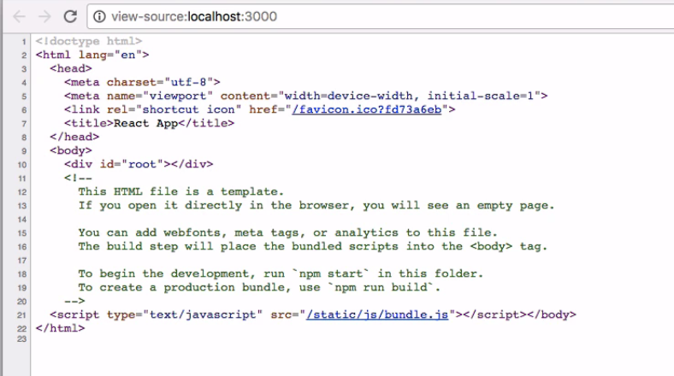

No entanto, o HTML que roda no navegador não é o mesmo que está no arquivo index.html. A seguinte linha no fim do script recebeu uma alteração.

<script type="text/javascript" src="/static/js/bundle.js"></script></body>

Ele adicionou o bundle.js, arquivo JS que foi gerado e possibilita que a sua aplicação funcione no navegador. Iremos nos aprofundar mais no assunto.

O Babel irá transformar boa parte do código em JS que irá rodar no Node.Js. Os imports que vimos no nosso código não irão ser usados no navegador. Na versão mais atual do JavaScrit, é possível importar módulos, funções e classes.

Você pode ver mais visitando a página do Mozilla Develloper Network e ir na seção [Export](https://developer.mozilla.org/pt-BR/docs/Web/JavaScript/Reference/Statements/export).

Mesmo que o código do index.html seja convertido pelo Node, que não funcionará no navegador. No código teremos que importar logo.svg, que não é suportado em nenhuma versão do JS.

import React, { Component } from 'react';

import logo from './logo.svg';

import "./App.css";

Observe que importamos CSS em um arquivo JS, tudo isso seria impossível, mas nós conseguiremos que ele funcione.

Um detalhe ainda não citado, como estamos usando o JSX, a definição das classes que queremos no nosso HTML, precisam estar acompanhadas do className:

<div className="App">

<div className="App-header">

<img src={logo} className="App-logo" alt="logo" />

<h2>Welcome to React</h2>

</div>

<p className="App-intro">

To get started, edit <code>src/App.js</code> and save to reload.

</p>

</div>

Isto acontece, porque class se tornou palavra reservada do JavaScript. Podemos notar outros pontos que deveriam impedir o funcionamento, como os imports de módulos que estão na parte do navegador, mas deveriam estar na parte de Back-End. O responsável pela "mágica" é o **Webpack**.

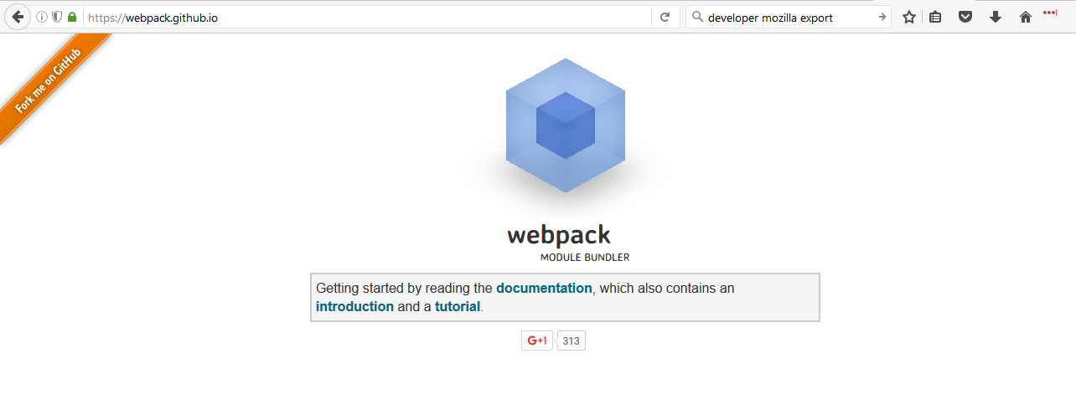

Ele irá converter tudo que escrevemos e não deveria rodar no navegador, como podemos ver no diagrama abaixo:

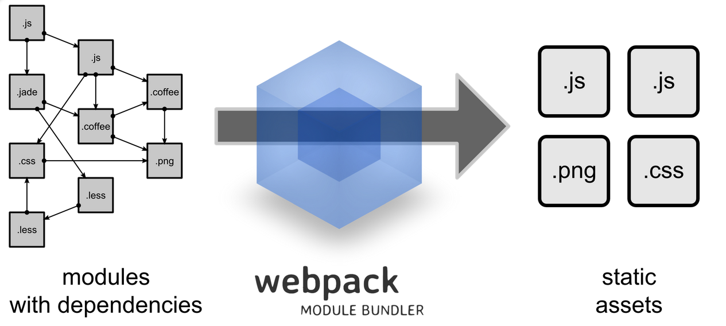

Ele irá pegar o SVG e o CSS e colocará no bundle.js. Você pode analisar todo o contudo gerado no arquivo, mas é um código gerado pela ferramenta. A sugestão é que você entenda que o código foi gerado pelo Webpack, mas compreender cada uma das linhas não é importante (a menos que você tenha o desejo de desenvolver plugins para o Webpack ou Babel).

Então, precisamos saber que apenas o Babel não faria o código funcionar no navegador. Uma outra opção além do create-react-app é a ferramenta chamada [Browserify](http://browserify.org/).

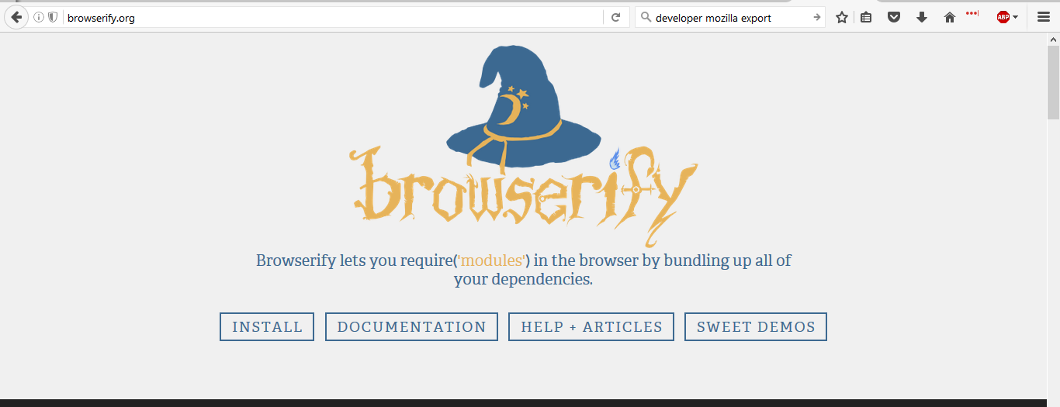

Ele é usado com o mesmo objetivo que o Webpack. É provável que no futuro, ferramentas como estas que apresentamos não sejam mais necessárias e os navegadores conseguiram suportar as versões mais atuais do JavaScript.

Então, aproveite para visitar o site do Mozilla e pesquise sobre como importar e exportar um módulo. No nosso projeto, dentro do arquivo React.js, vemos que está sendo exportado o React:

module.exports = React;

O Webpack irá englobar tudo isso e colocar no arquivo bundle.js.

Antes de seguir para a próxima aula, dê uma olhada no projeto na aplicação. Nós ainda criaremos outras classes e nos aprofundaremos no React. Conheceremos elementos mais específicos no decorrer do curso. Aproveite e faça os exercícios!

Quando você decide construir uma aplicação que vai ser inteiramente baseada em Javascript, HTML e CSS a primeira coisa que você ganha é um time super focado nesses itens. Claro que você pode possuir pessoas que dominem backend e frontend, mas não é incomum você ter pessoas com mais habilidade em um lado ou outro.

O segundo ponto é que se a sua aplicação vai ser acessada por diferentes tipos de clientes, como: android, iOS, navegador ou uma aplicação terceira, você ficou obrigado a disponibilizar os dados em um formato diferente de respostas HTML. O formato mais usado hoje em dia é o JSON e nesse caso frameworks Javascript se integram muito bem.

O terceiro ponto é quando você possui telas que, em função de um evento, precisam ter alguns pontos atualizados. Quanto mais complexa é a tela, mais complicado isso fica. O React deixa esse tarefa consideravelmente mais simples. Você vai atualizar uma informação e vai avisar a ele que agora uma atualização é necessária.

Pode ser que seu projeto decida usar o React pelos três motivos, ou talvez até por apenas um. Apenas lembre que é importante você usar a ferramenta por conta de uma necessidade específica.

Lembre que você precisa ter o Node.js instalado na sua máquina, assim como o NPM, para poder subir o projeto usando o Create React App. Como estamos usando apenas a versão client do React, aquela produzida para ser usada no navegador, isso não é necessariamente obrigatório, mas a sua utilização facilita, e muito, a nossa configuração. Evita que tenhamos que configurar ferramentas para compilar ES6 para ES5 por exemplo. Além disso, instalamos as libs Javascript do nosso projeto como dependências do Node e tudo já fica disponível para que possamos usar nos nossos arquivos(veremos isso). Tudo isso através do webpack, que é a ferramenta de build escolhida por eles.

# Passos para a instalação do Node

* Acesse <https://nodejs.org/en/>
* Clique no botão de dowload para a versão 6.X do Node.
* Você também pode acessar o menu downloads, em cima da página e escolher uma opção específica.
* Siga os passos do instalador
* Também existe uma explicação no curso de Node => <https://cursos.alura.com.br/course/node-js/section/1/task/8>

# Instalação do create-react-app

* Escolha uma pasta de sua preferência e crie, dentro dela, uma outra pasta chamada projetos-javascript
* Execute o comando npm install create-react-app@0.5.0, caso esteja no mac ou linux. Está usando windows? Leia a próxima opção.
* No windows, depois de instalado local, o create-react-app apresentou um erro na hora da criação do projeto. Então, para evitar dores de cabeça, instale ele global na sua máquina com o comando npm install -g create-react-app@0.5.0 .

## Observação importante

Caso você opte por instalar uma versão mais nova do create-react-app e, consequentemente uma versão mais nova do react, pode ser que apareça uma mensagem de warning no seu projeto.

Warning: Accessing PropTypes via the main React package is deprecated. Use the prop-types package from npm instead.

Warning: RouterContext: React.createClass is deprecated and will be removed in version 16. Use plain JavaScript classes instead. If you're not yet ready to migrate, create-react-class is available on npm as a drop-in replacement.

Fique tranquilo, essa mensagem está dentro do react e não atrapalha o seu desenvolvimento.

# Criação do nosso projeto e execução do Hello World

* De dentro da pasta projetos-javascript, execute o comando ./node_modules/.bin/create-react-app cdc-admin
* Está no Windows e tentou instalar local? Então, para criar o projeto, execute assim: node node_modules/.bin/create-react-app cdc-admin
* Está no Windows e instalou global? Então, para criar o projeto, execute assim: create-react-app cdc-admin
* Acesse a pasta do projeto que acabou de ser criado, o cdc-admin, e execute o comando npm start
* Abra seu navegador e acesse o endereço <http://localhost:3000>

# Download do jar para rodarmos a api localmente

Você pode fazer o download do arquivo seguindo o link <http://bit.ly/jar-api-curso-react> . Lembrando apenas que vamos usá-lo um pouco mais para frente, quando formos implementar a listagem dinâmica.

# Código da API que vai ser consumida pela nossa aplicação

O código de Back-end da API que vai ser consumida pela aplicação está disponível em <https://github.com/alberto-alura/cdcadmin-api>.

Nós já conseguimos importar o projeto, mostramos um pouco de tudo que o **create-react-app** pode fazer. Ele trouxe parte do Webpack que pegou o nosso código escrito para Node.js e transformou em um código que pudesse rodar no navegador. Usamos também o Babel que fez as transformações de JSX para códigos válidos.

Agora, vamos começar a deixar a aplicação com a cara que desejamos. Usaremos um projeto que tem vários CSS prontos, chamado [Pure CSS](http://purecss.io/start/) - mais simples que o Bootstrap.

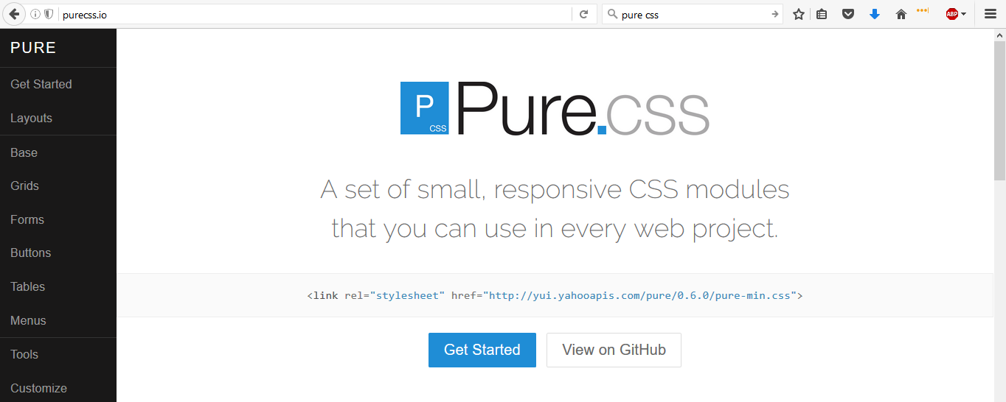

O projeto é bastante simples, usaremos um layout semelhante ao do Pure CSS, teremos a navegação no menu da lateral esquerda, enquanto o cadastro estará no conteúdo central da página.

Primeiramente, faremos o download do arquivo .zip do Pure CSS. Você encontrará explicações clicando [aqui](https://cursos.alura.com.br/course/react/section/2/task/5). O site também oferece o CSS de estilos prontos, nós aproveitaremos o [**Responsive Side Menu**](http://purecss.io/layouts/).

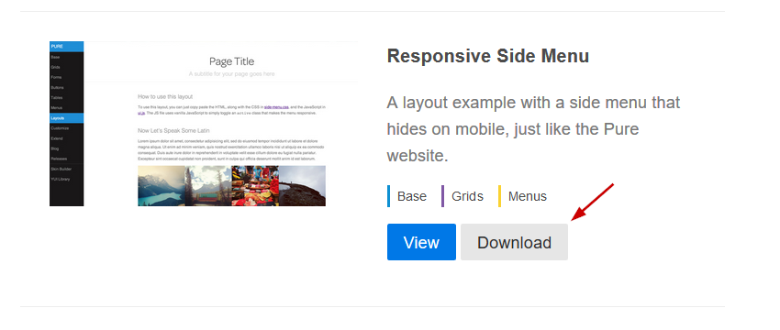

Os arquivos serão salvos na pasta Downloads.

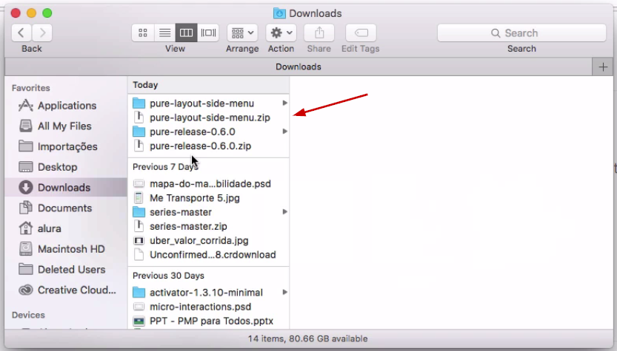

Queremos entrar na pasata pure-release-0.6.0 e depois, selecionar o pure-min.css.

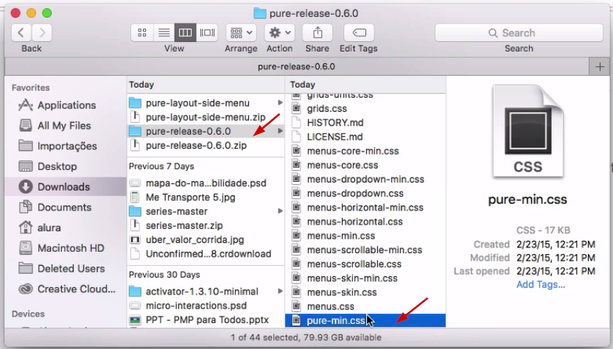

Vamos voltar para o Terminal. Lembrando que todos os arquivos referentes ao código-fonte, guardaremos no src.

Vamos criar uma nova pasta css.

Alura-Azul: src alura$ pwd

/Users/alura/Documents/alberto/cdc-admin/src

Alura-Azul:src alura$ mkdir mkdir css

Depois, navegaremos dentro dessa pasta.

Alura-Azul: css alura$ pwd

/Users/alura/Documents/alberto/cdc-admin/src/css

Alura-Azul:css alura$ cp ~/Downloads/pure-release-0.6.0/

Em seguida, vamos entrar e copiar o pure-min.css.

Alura-Azul:css alura$ cp ~/Downloas/pure-release-0.6.0/pure-min.css

Após fazermos a cópia, navegaremos para layouts.

Alura-Azul:css alura$ cp ~/Downloads/pure- .

pure-layout-side-menu/ pure-release-0.6.0/

pure-layout-side-menu.zip pure-release-0.6.0.zip

Alura-Azul:css alura$ cp ~/Downloads/pure-layout-side-menu/css/layouts/side-menu.css .

Alura-Azul:css alura$

Vamos copiá-lo igualmente.

Alura-Azul:css alura$ ls -l

total 56

-rwxr-xr-x@ 1 alura staff 17286 Sep 5 15:38 pure-min.css

-rwrr-xr-x@ 1 alura staff 5016 Sep 5 15:38 side-menu.css

Alura-Azul:css alura$

Agora, copiamos os dois arquivos CSS. Até o momento, estamos importando um arquivo App.css, que já existia desde que baixamos o create-react-app.

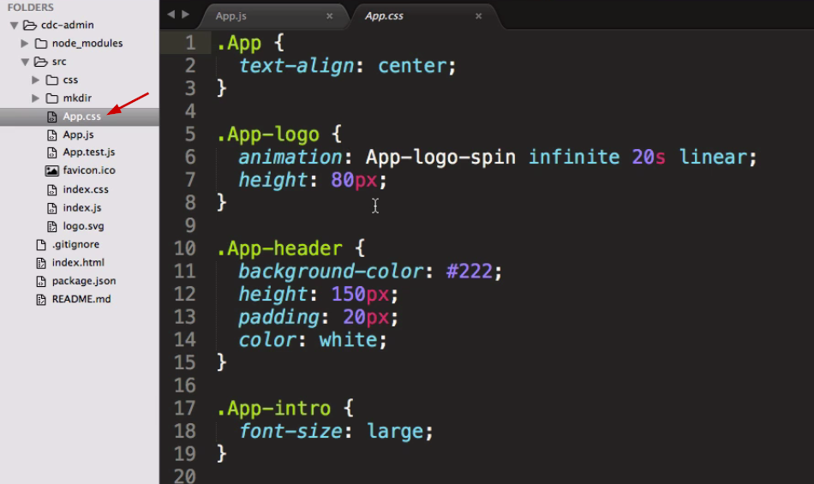

Mas não queremos usar este arquivo.

Este importe de CSS só será possível, porque o Webpack transforma o CSS em um código JS. Na documentação do JavaScript não existe nenhuma especificação que nos permita importar CSS.

O arquivo que queremos importar é o pure-min.css.

import React, { Component } from 'react';

import logo from './logo.svg';

import './css/pure-min.css';

import './css/side-menu.css';

Observe que também importaremos o arquivo side-menu.css.

Para verificarmos se tudo corre bem, podemos usar o comando start na pasta padrão. Ele subirá o projeto, e irá inicializá-lo no servidor de desenvolvimento.

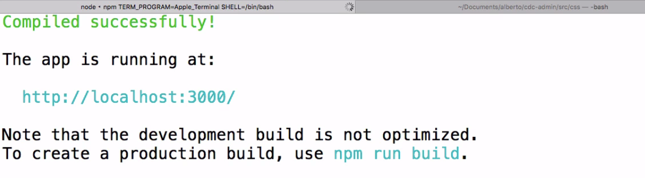

Agora, que já temos o CSS importado, vamos começar a brincar com o React. Nós já citamos que ele é muito utilizado para a construção de páginas e seus componentes. Vimos também que com ele podemos escrever HTML, dentro do JS. Vamos voltar para o nosso arquivo HTML e apagar o extenso comentário que havia nele. Observe que temos uma div de marcação: id="root". Ele irá procurar automaticamente o index.js dentro da pasta src. Depois, ele importará itens do React. Temos dois módulos baixados: react e o react-dom.

Você também teria a opção a opção de baixar o React e criar manualmente a estrutura. Nós pulamos esta parte, mas no fim do curso veremos detalhadamente.

Usando o create-react-app, nós estamos rodando o código basicamente usando o Node.js. Nele, nós instalamos módulos, que carregam classes expostas por estes. Existem dois módulos que vamos usar com maior frequência: o ReactDOM é uma classe que cria os elementos em memória e simula o DOM do seu navegador. Também precisaremos do módulo React, que permite criar novos componentes.

No [github do Facebook](https://facebook.github.io/react/docs/glossary.html), vemos que é possível criar novos elementos diretamente. Vamos acessar a documentação que é bastante detalhada.

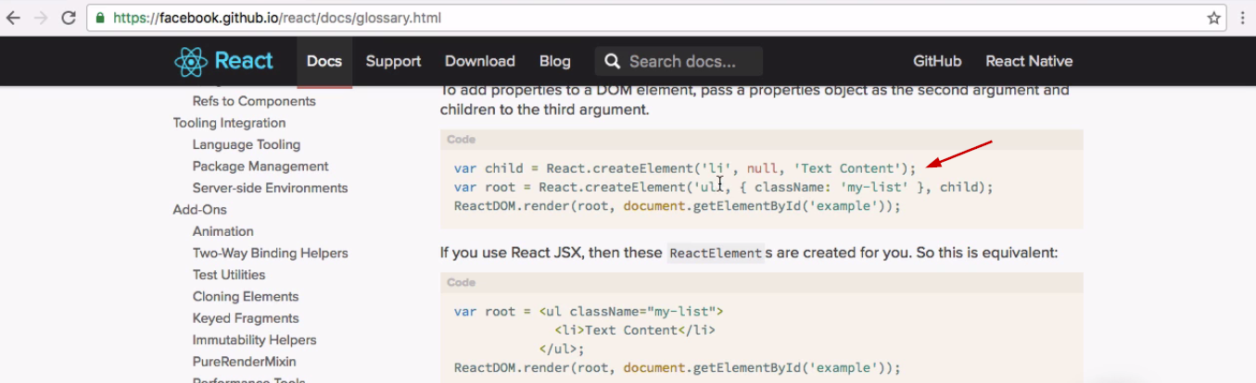

Nós vemos como poderíamos criar uma li ou uma ul, mas como usamos o JSX não foi necessário. Mas até aqui, estaríamos utilizado tags normais do HTML.

Mas vamos consultar na documentação o que seria necessário para criar novos componentes.

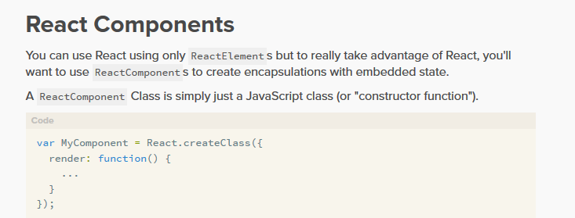

Vemos que a classe React tem um método chamado createClass, com ele podemos criar os nossos componentes.

Se acessarmos o arquivo App.js, veremos que estamos criando um Component.

class App extends Component{

render() {

return (

<div className="App>"

<div className="App-header">

<img src={logo} className="App-logo" alt="logo" />

<h2>Welcome to React</h2>

</div>

<p className="App-intro">

To get started, edit <code>src/App.js</code> and save to reload.

</p>

</div>

);

}

E além de importarmos o módulo React, faremos o import do Component que está dentro do módulo React do Node.js:

import React, { Component } from 'react';

Se vamos escrever o Component em classes, faremos o extends Component. Se formos usar a sintaxe do JavaScript mais antigo, será preciso invocar o método createClass e depois, passaremos as diversas funções que serão chamadas durante a construção da View. Por enquanto, a mais relevante é a função render().

Vamos ver o render(), no arquivo index.js:

ReactDOM.render(

<App />,

document.getElementById('root')

);

Nós estamos importando o módulo App.

import React from 'react';

import ReactDOM from 'react-dom';

import App from './App';

import './index.css';

Que exportará a si mesmo no fim do arquivo App.js.

export default App;

Como ele exporta por default não é preciso usar as chaves (**{}**) quando vamos importar no index.js.

Já o Component não é o módulo default do react, precisamos especificar que queremos o Component no App.js.

import React, { Component } from 'react';

Nós importamos o módulo App, o que permite usar JSX que irá transformar a chamada de tag < App/> em React.createElement() passando como parâmetro o módulo. Vemos o que acontecerá por debaixo do pano, na documentação do React.

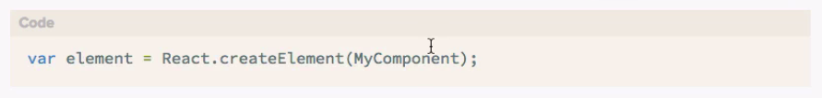

O módulo App exportará a classe que herda de Component, como vimos no App.js.

class App extends Component {

}

E então, a mágica começa a acontecer. Na DOM virtual será criado o seu componente.

Agora, qual método será chamado na class App? O que será retornado pelo render(). Por isso, precisamos que ela esteja definida na nossa classe.

Porém, nós queremos retornar outro HTML. Vamos no pure-layout-side-menu, depois em index.html e então, selecionaremos o layout padrão do código. A parte selecionada começará a partir da seguinte linha:

<div id="layout">

Copiaremos tudo, até o fechamento da <div>. Atualmente, o arquivo App.js, está assim:

class App extends Component{

render() {

return (

);

}

}

export default App;

Em seguida, vamos colar o HTML copiado do index, logo após o return. Fizemos a proeza de usar código HTML em um arquivo de formato JavaScript. Se não pudéssemos fazer isto, nunca poderíamos usar o React.

Mas se formos testar no navegador, teremos problemas com a compilação.

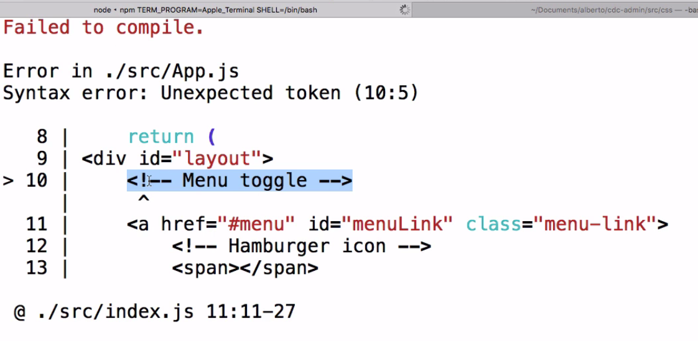

Vemos na mensagem que o token é inválido. Esse comentário de HTML não é aceito. Se quisermos manter o comentário, teremos que fazer um código dinâmico, usando as chaves(**{}**).

{ /*Menu toggle*/}

Criamos um comentário comum de JS. Ele já será aceito pelo navegador, mas faltaram coisas para serem alterados.

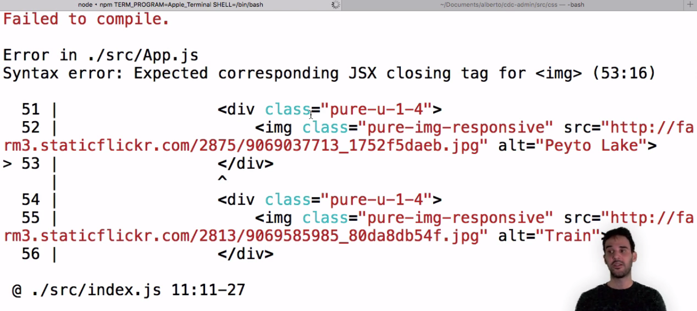

Ele apontou que falta fechar algumas tags. Vamos começar pela linha 52 que tem um <img>. Podemos ter um código XML no código JavaScript, mas para que ele seja válido precisamos fechar as tags.

Depois, veremos um outro tipo de mensagem.

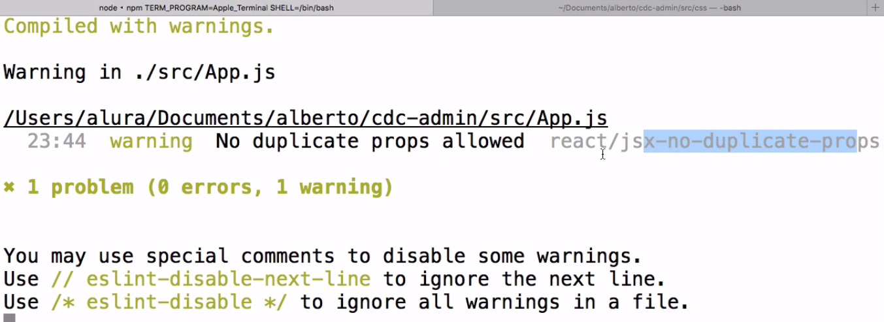

Este problema com o warning nós resolveremos mais adiante. É um caso de propriedade duplicada, então por enquanto, não veremos isso. Não é um erro, mas sim um aviso.

Se testarmos a página no navegador, veremos que ela foi carregada...

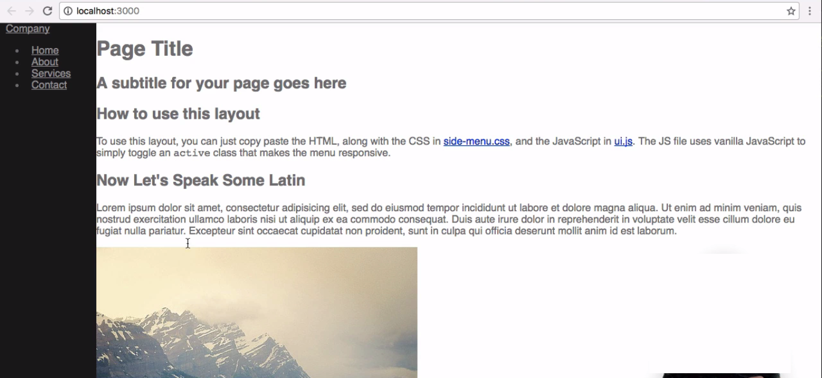

Mas sem o CSS. Isto aconteceu porque utilizamos o class para definir a classe dos elementos no arquivo App.js.

<a href="#menu" id="menuLink" class="menu-link">

Já explicamos que o class é uma palavra reservada do ECMAScript. No JSX, precisamos substituir por className. Nós podemos usar o "Find > Replace" do editor ou fazer as alterações manualmente. A parte inicial do código ficará assim:

import React, { Component } from 'react';

import './css/pure-min.css';

import './css/side-menu.css';

class App extends Component {

render() {

return (

<div id="layout">

//...

Lembre-se de que o JSX suporta marcação HTML, mas o atributo class das tags HTML já é uma palavra reservada.

Observe que não substituímos a class do App, porque se trata da classe em si.

Se rodarmos a página no navegador, já veremos que o CSS foi carregado.

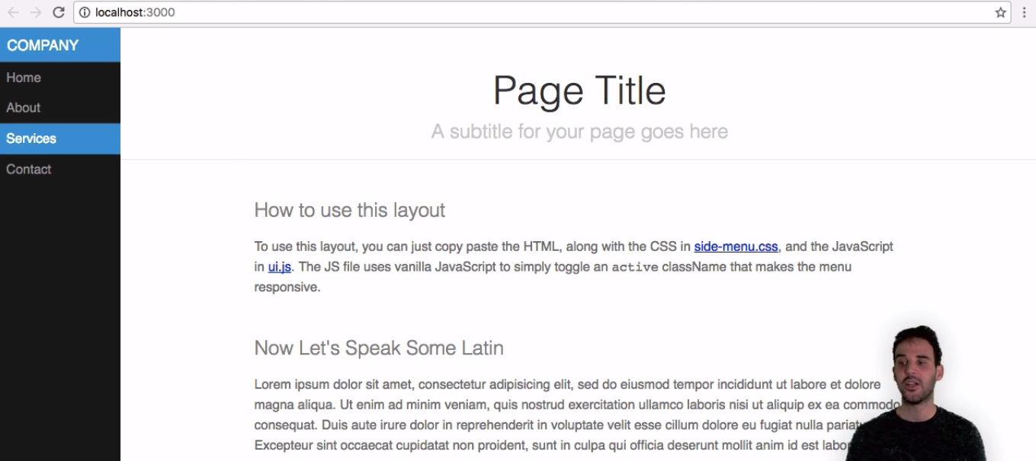

Até aqui começamos a mexer com o React, herdamos de Components, pedimos para ReactDOM renderizar. Nós adicionaremos o layout padrão do cadastro mais adiante.

Agora que já conseguimos importar o **pure-css**, aplicamos o CSS do projeto e já adicionamos o componente do React funcionando, vamos deixar a tela central com o conteúdo do cadastro.



Nós criamos um único componente, chamado App que está sendo utilizado pelo arquivo index.js. Trata-se de uma classe que herda de Component. Também implementamos o método render().

Em seguida, queremos adicionar o nosso cadastro e não o conteúdo que visualizamos na parte central.

Vamos começar fazendo algumas alterações no header. Depois, retiraremos a classe content, que contem o conteúdo atual da parte central da página.

< div id="main">

<div className="header">

<h1>Home</h1>

</div>

</div>

Vamos alterar o número de itens do menu da lateral. Dentro da <ul>, deixaremos um <li> apenas para "Autores" e "Livros".

<ul className="pure-menu-list">

<li className="pure-menu-item"><a href="#" className="pure-menu-link">Home</a></li>

<li className="pure-menu-item"><a href="#" className="pure-menu-link">Autor</a></li>

<li className="pure-menu-item"><a href="#" className="pure-menu-link">Livro</a></li>

</ul>

Agora, o nosso menu ficará assim:

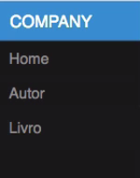

Temos um Websocket rodando que o servidor do create-react-app fornece.

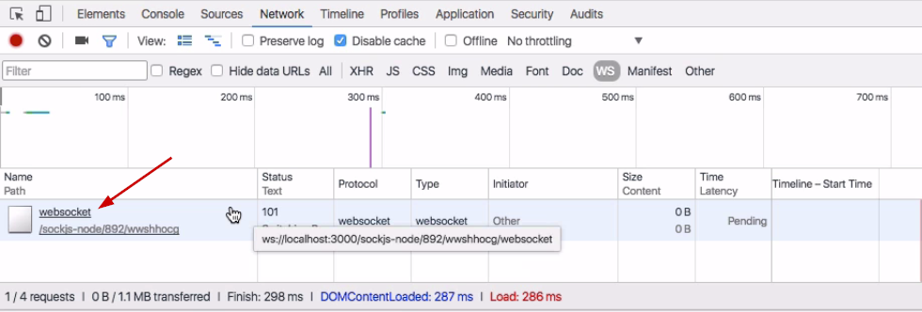

Tudo o que é alterado no editor, ele já publicará as mudanças.

Para nossa primeira página de cadastro, vamos mudar o texto do <h1> para "Cadastro de autores".

< div id="main">

<div className="header">

<h1>Cadastro de autores</h1>

</div>

</div>

Temos agora que adicionar o HTML do cadastro. Como suponho que este código não será uma novidade para você, foi disponibilizado nos [exercícios](https://cursos.alura.com.br/course/react/task/19678) (ou [aqui](https://raw.githubusercontent.com/asouza/projeto-react-alura/d9d00c295949d4187771c766d46160d4d511b0af/src/App.js) o trecho referente ao código.

Iremos copiar o código que começa a partir da linha <div id="main">, depois adicionaremos no arquivo App.js.

Fique atento para não copiar divs a mais no fim.

Se rodarmos no navegador, veremos os campos para o cadastro de autores.

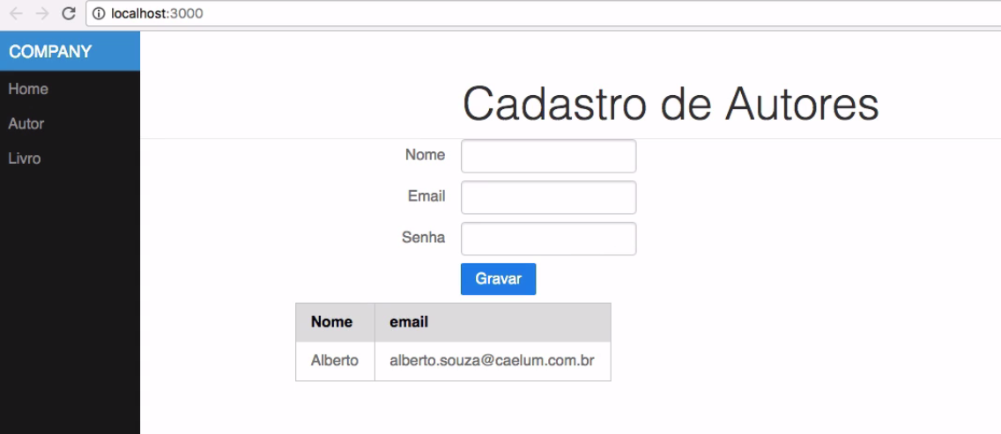

Ao clicarmos dentro dos campos e digitarmos os dados, eles serão enviados para a aplicação. Se tivermos problema de autenticação, o usuário precisa ver uma mensagem. E quando o dado for salvo, queremos que apareça na tabela abaixo com a listagem - que deverá ser dinâmica. No código atual, a listagem ainda é estática.

Sem o JSX, teríamos que ser verdadeiros "guerreiros" para conseguir criar tudo o que planejamos fazer. O JSX é extremamente importante para os nosso projetos com o React.

Mais adiante, o nosso cadastro já ganhará vida.

Faça os exercícios e siga para a próxima aula!

# Qual o principal motivo de usarmos JSX?

## Usamos o create-react-app para facilitar a configuração da nossa aplicação. Ele já traz junto dele o Babel que é um compilador de código Javascript para Javascript, também chamado de transpiler. Por exemplo, podemos usar sintaxe suportada pelo ES6 e o JSX justamente por conta dele, que já veio configurado com os plugins necessários para essa compilação. Falando especificamente do JSX, qual o motivo da sua utilização?

Quando usamos o React, trabalhamos com os componentes que utilizam código HTML diretamente do código Javascript. Até poderia ser usado as funções do próprio React para isso, mas, como vimos, acabaríamos com um código complicado de ler. O JSX nos ajuda justamente nisso, permitindo que escrevamos código "html" que na verdade vai ser convertido para Javascript exigido pelo React. Por sinal, essa conversão só é possível porque já está habilitado o React JSX Transform, do Babel. Confira aqui => <http://babeljs.io/docs/plugins/transform-react-jsx/>

O Babel é um famoso transpiler que tem a capacidade, utilizando plugins, de pegar o seu código fonte escrito na versão mais nova do Javascript(ES6) e transformá-lo num código da versão antiga do Javascript(ES5). Por exemplo, a versão recomendada de download do Node.js ainda não implementa todas as funcionalidades do ES6.

Só que esse código Javascript gerado ainda é um código válido para o ambiente de servidor, por exemplo se você estiver usando um Node.js. Como o objetivo é que o código rode no navegador, precisamos de alguém para fazer uma segunda transformação, e é justamente aí que entra o Webpack. Ele vai transformar, por exemplo, as linhas de import de módulo JavaScript e CSS em um código válido no navegador. Como foi explicado no vídeo, essa transformação toda é "cuspida" no arquivo **bundle.js**.

# Deixe o servidor rodando

Lembre sempre de deixar o seu servidor no ar, para que cada mudança já seja analisada e para que você possa ir analisando o resultado. Entre na pasta do projeto e, a partir do terminal, digite o comando npm start.

# Realizando o download do pure.css

* Primeiro passo é fazer o download do projeto base do pure. Acesse o link <http://purecss.io/start/> e clique no link "download Pure".
* Agora precisamos fazer o download do css do template. Basta acessar o endereço <http://purecss.io/layouts/side-menu/download> .

# Trazendo o css para o nosso projeto

* Crie uma pasta chamada css, dentro do diretório src do nosso projeto.
* Faça a extração do zip do projeto base do pure.css e copie o arquivo pure-min.css para a pasta do css.
* Faça a extração do zip do projeto do template do pure.css. Dentro da pasta do template, existe o arquivo side-menu.css em css/layouts. Copie esse arquivo para a pasta css do nosso projeto.

# Alteração o arquivo App.js para aplicar o layout

Abra o arquivo App.js e altere o conteúdo dele. O resultado deve ser o que segue abaixo:

import React, { Component } from 'react';

import './css/pure-min.css';

import './css/side-menu.css';

class App extends Component {

render() {

return (

<div id="layout">

<a href="#menu" id="menuLink" className="menu-link">

<span></span>

</a>

<div id="menu">

<div className="pure-menu">

<a className="pure-menu-heading" href="#">Company</a>

<ul className="pure-menu-list">

<li className="pure-menu-item"><a href="#" className="pure-menu-link">Home</a></li>

<li className="pure-menu-item"><a href="#" className="pure-menu-link">Autor</a></li>

<li className="pure-menu-item"><a href="#" className="pure-menu-link">Livro</a></li>

</ul>

</div>

</div>

<div id="main">

<div className="header">

<h1>Cadastro de Autores</h1>

</div>

<div className="content" id="content">

<div className="pure-form pure-form-aligned">

<form className="pure-form pure-form-aligned">

<div className="pure-control-group">

<label htmlFor="nome">Nome</label>

<input id="nome" type="text" name="nome" value="" />

</div>

<div className="pure-control-group">

<label htmlFor="email">Email</label>

<input id="email" type="email" name="email" value="" />

</div>

<div className="pure-control-group">

<label htmlFor="senha">Senha</label>

<input id="senha" type="password" name="senha" />

</div>

<div className="pure-control-group">

<label></label>

<button type="submit" className="pure-button pure-button-primary">Gravar</button>

</div>

</form>

</div>

<div>

<table className="pure-table">

<thead>

<tr>

<th>Nome</th>

<th>email</th>

</tr>

</thead>

<tbody>

<tr>

<td>Alberto</td>

<td>alberto.souza@caelum.com.br</td>

</tr>

</tbody>

</table>

</div>

</div>

</div>

</div>

);

}

}

export default App;

Caso você não queira escrever todo o código, você pode simplesmente copiar do endereço <https://raw.githubusercontent.com/asouza/projeto-react-alura/d9d00c295949d4187771c766d46160d4d511b0af/src/App.js>.

# Download do projeto pronto para continuar

Caso você não queira ir implementando as modificações, você pode baixar o zip do projeto com o código necessário para avançar no curso. Acesse o endereço <https://github.com/asouza/projeto-react-alura/releases/tag/aula_2> e baixe o zip. Depois de extrair o zip, entre na pasta e execute o comando npm install. Você vai precisar fazer isso para todos os stages.

Nos importamos o nosso layout e já conseguimos visualizar a versão do cadastro que será utilizada.



Porém, ele ainda está estático. Nós somos obrigados a implementar o método render(), porque ele que é invocado pelo React para retornar o pedaço de HTML na View.

Se olharmos no código, vemos que ele está estático. O menu e os campos do formulários devem ser assim mesmo, mas a tabela não. E nisto que iremos trabalhar agora: trabalhar com os dados da tabela dinamicamente. Quando falamos que o React nos ajuda a criar os nossos componentes, e que estes terão vida ou estado, falamos de certas similaridades com orientação de objeto.

Até agora a classe App definiu comportamento, usando a função render(). Como podemos ver no início do arquivo App.js.

class App extends Component{

render() {

return (

<div id="layout">

<a href="#menu" id="menuLink" className="menu-link">

<span></span>

</a>

<div i="menu">

<div className="pure-menu">

<a className="pure-menu-heading" href="#">Company</a>

<ul className="pure-menu-list">

<li className="pure-menu-item"><a href="#" className="pure-menu-link">Home</a></li>

<li className="pure-menu-item"><a href="#" className="pure-menu-link">Autor</a></li>

<li className="pure-menu-item"><a href="#" className="pure-menu-link">Livro</a></li>

</ul>

//...

O método render() é invocado e depois retornará o trecho de HTML. Lembre-se que estamos usando o JSX, logo será transformado para invocações React.createElemente retornará a versão do DOM que será colocada na página pelo React. Tudo isso se refere a comportamento. No entanto, em orientação para objetos falamos de comportamento e estado - que ainda não foi adicionado na nosso código.

Em seguida, adicionaremos um estado ao Component. Ao misturarmos comportamento e estado, teremos um objeto de verdade. Vamos começar declarando um constructor(). A sintaxe usada será o ECMAScript 6, caso tenha alguma dúvida, consulte nossos cursos de JavaScript Avançado da Alura e fique mais à vontade com o assunto.

class App extends Component {

constructor() {

this.state = {lista : []};

}

//...

}

Observe que utilizamos a variável disponibilizada pelo React, chamada state. Nela, guardaremos o JSON que representa o estado do objeto. Dentro, iremos colocar a lista de autores.

Nós vamos rodar novamente o npm start para subir o servidor de desenvolvimento. E ele indicará que tivemos um falha de compilação. Esta ação evita que o erro só seja descoberto já no navegador.

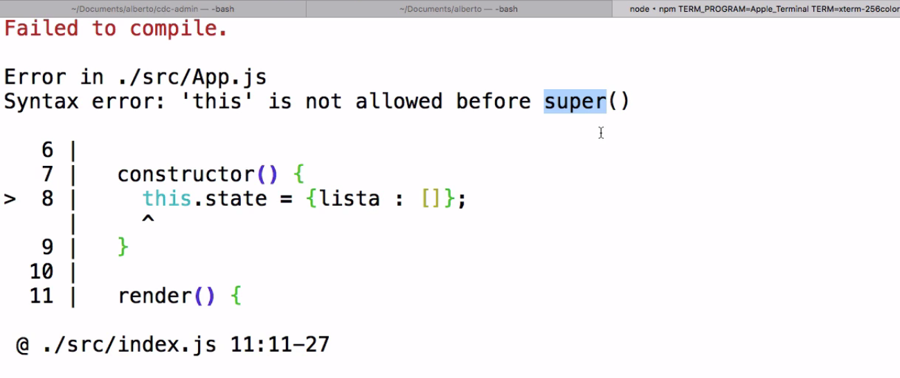

A mensagem nos avisa que não podemos chamar o this antes de usarmos o super(), que a invocação do construtor do Component. Após isto, o this será setado e poderemos utilizá-lo.

class App extends Component {

constructor() {

super();

this.state = {lista : []};

}

//...

Não teremos mais o problema com a compilação, mas não veremos mudança no cadastro. Até aqui, apenas avisamos ao React que guardamos a variável lista associado com o *array*, no state.

Dado que teremos uma lista, precisamos exibir as informações. Para começar, adicionaremos alguns dados estáticos.

this.state = {lista : [{nome:'alberto', email:'alberto.souza@caelum.com.br',senha:'123456'}]};

Agora desceremos no código até a tag <tbody>em que temos outra informação estática.

<div>

<table className="pure-table">

<thead>

<tr>

<th>Nome</th>

<th>email</th>

</tr>

</thead>

<tbody>

<tr>

<td>Alberto</td>

<td>alberto.souza@caelum.com.br</td>

</tr>

</tbody>

</table>

</div>

Onde tem o código estático com os dados do Alberto, vamos gerar um código dinâmico. Sempre que falarmos em código dinâmico, precisaremos usar as chaves do JSX. Dentro delas, guardaremos o state.

<tbody>

{

this.state.lista

}

</tbody>

Do array de objetos literais lista nós devolvemos partes de HTML. Para cada novo cadastro que for feito no formulário, teremos que criar uma nova <tr>. No ECMAScript 6 foi incorporada uma função chamada map, usada geralmente quando temos um vetor (uma lista) e queremos mapeá-lo para outro vetor. No nosso caso, queremos mapear a lista de autores, para uma lista de trechos de HTML. E informaremos que vamos retornar uma <tr>, o que significa que devolveremos React.createElement.

<tbody>

{

this.state.lista.map(function(autor){

return (

<tr>

</tr>

);

})

}

</tbody>

Para cada linha do autor, vamos exibir o "Nome" e o "Email".

<tbody>

{

this.state.lista.map(function(autor){

return (

<tr>

<td>{autor.nome}</td>

<td>{autor.email}</td>

</tr>

);

})

}

</tbody>

Vamos compilar e ver se tudo está funcionando bem.

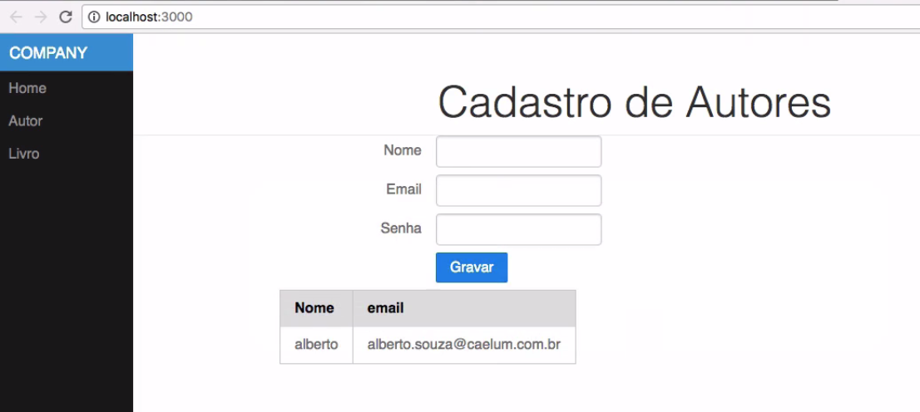

Aparentemente, o nosso código funciona. Mas vamos fazer outro teste. A informação estática que foi preenchida com meu email, vou substitur pelo email "heisenberg@gmail.com".

<tbody>

<tr>

<td>Alberto</td>

<td>heisenberg@gmail.com</td>

</tr>

</tbody>

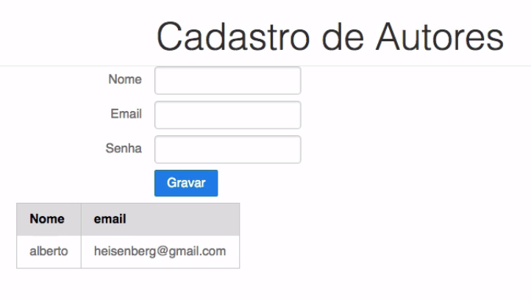

Desta forma que mantemos estados dentro dos nossos componentes. Nós apenas começamos, por enquanto, o estado ainda é estático. Mas já montamos um componente com informações dinâmicas.

Mais adiante, iremos alterar o componente com informações estáticas para que este recupere os dados da API e montando-os em tempo de execução.

Temos a lista e estamos mantendo o estado dentro do componente. Estamos também usando a variável state, porém ela está sendo inicializada com o valor estático. No entanto, queremos que JSON seja retornado por meio da API.

Vou fazer algumas alterações no código, mas peço que você espere e não programe antes de terminar a leitura das explicações. Em algumas situações, serão apresentados alguns erros e você poderá ser induzidos a cometê-los também. A recomendação é que você complete a aula e depois siga para os exercícios ou modifique o projeto.

Vamos apagar o JSON do state.

constructor() {

super();

this.state = {lista : []};

}

Se a nossa tela for recarregada, não terá mais mais as informações anteriores.

Precisamos que os dados venham de algum lugar para popular a tabela, sem fazer uma nova requisição, considerando que estamos falando de uma single page application. Queremos entrar uma vez na página e não dar reload novamente. Logo, estamos falando de requisições assíncronas, AJAX. Nós usaremos o jQuery para executar os AJAX, porque será a forma mais fácil. Vale ressaltar que poderemos instalar o jQuery como dependência do Node.Js já que estamos usando o create-react-app. Com isso, poderemos importar o módulo como se fosse o ECMAScript 6 e o Webpack transformará isso para versão final do JavaScript que rodará no navegador.

No App.js, vamos importar o jquery.

import React, { Component } from 'react';

import './css/pure-min.css';

import './css/side-menu.css';

import $ from 'jquery';

Observe que demos um apelido (antecedido pelo cifrão $) para o módulo jquery. Veja que também já podemos vê-lo no menu da lateral.

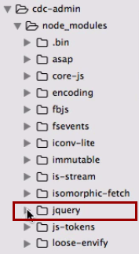

Nós temos um construtor que é chamado quando o componente é instanciado. Teríamos a opção de já enviar o ajax da jQuery a partir do construtor.

constructor() {

super();

this.state = {lista : []};

$.ajax({

url:"http://localhost:8080/api/autores",

dataType: 'json',

success:function(resposta){

this.state = {lista:resposta};

})

}

);

}

Nós poderíamos escrever o código do Ajax, incluindo o tipo de dados que esperávamos que seria retornado, e ele funcionaria perfeitamente. Mas faltaria um detalhe, e mesmo assim, funcionaria. No construtor, devemos inicializar valores, qualquer coisa simples do seu componente, como inicializar o estado, por exemplo.

Nós queremos que estes dados sejam carregados e atualizados na tela.

Porém, existe uma questão de boa prática do React para considerarmos. O React fornece funções que serão chamadas em determinados ciclos de vida do componente. Uma delas é componentDidMount() usada quando o componente acabou de ser montado. Ela será chamada logo após o método render() ser invocado pela primeira vez.

Uma outra função é o componentWillMount(), que será chamada antes da invocação do render().

constructor() {

super();

this.state = {lista : []};

componentWillMount()

$.ajax({

url:"http://localhost:8080/api/autores",

dataType: 'json',

success:function(resposta){

this.state = {lista:resposta};

}

}

);

}

Eu sugiro que você siga as boas práticas do React. Os projetos Reacts do mercado costumam seguir estas práticas. É incomum encontrar projetos que façam Ajax direto do construtor.

Já colocamos o Ajax, agora, se mexermos no estado, precisamos que a tela seja novamente renderizada.

Porém, se testarmos nosso código no navegador, não veremos nada. Se pesquisarmos no Console, ele indicará que ocorreram vários erros.

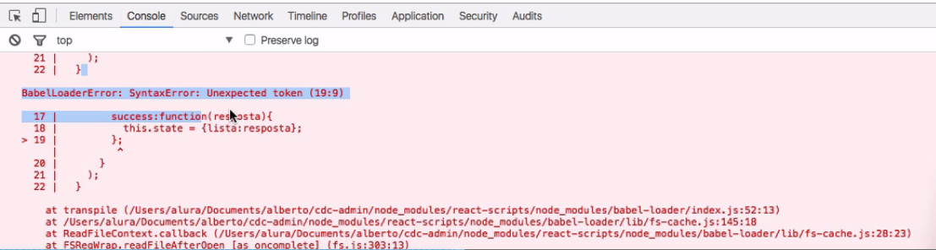

O primeiro erro indicado é o de sintaxe. Isso ocorreu, porque adicionamos um **;** a mais na chave abaixo do this.state. Com a correção, nosso código ficará assim:

constructor() {

super();

this.state = {lista : []};

componentWillMount(){

$.ajax({

url:"http://localhost:8080/api/autores",

dataType: 'json',

success:function(resposta){

this.state = {lista:resposta};

}

}

);

}

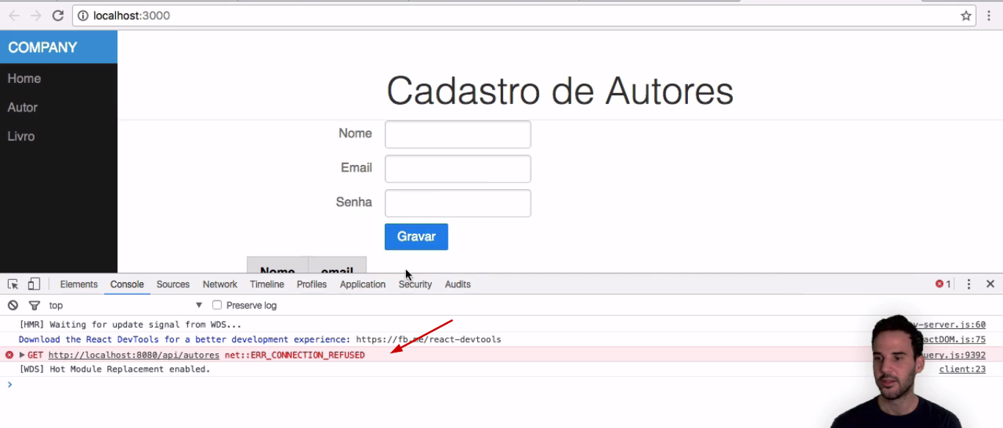

Mas veja que não aparece a tabela. No console, veremos que ele tentou fazer uma requisição GET para o endereço da API de autores, mas o nosso sistema está fora do ar.

Vamos até o diretório onde colocamos o arquivo jar-cdc-react.jar.

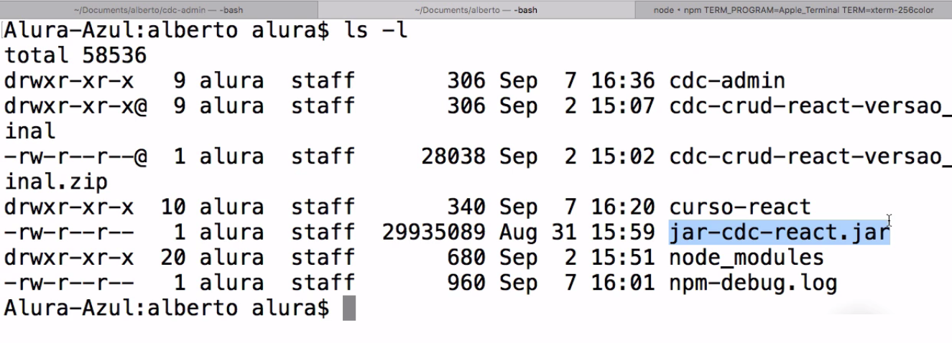

Nós disponibilizamos o endereço do [Heroku](https://www.heroku.com/platform), no entanto, ele destrói os servidores quando eles ficam muito tempo sem serem acessados.

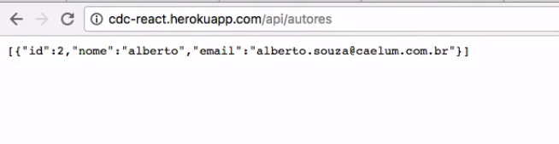

Está funcionando, mas eu não recomendo que você dependa do HeroKuapp. Nós poderíamos aproveitar o endereço que vemos na tela, no código. Mas o arquivo JAR tem um servidor embutido. A aplicação já está rodando, e com o Java instalado (veja [aqui](https://cursos.alura.com.br/course/react/task/19739), como fazer a instalação), você usará o seguinte comando no Terminal:

Alura-Azul:alberto alura$ java -jar jar-cdc-react.jar

Minha sugestão é que você faça o download do JAR, clicando [aqui](https://bit.ly/jar-api-curso-react)e rode localmente a aplicação.

Quando ele começar a rodar a sua aplicação, vão aparecer alguns logs no seu Console. Depois, no navegador mudaremos o endereço para localhost:8080/api/autores. Com isso, não dependeremos do servidor estar no ar, porque a aplicação está na sua máquina.

Se tentarmos subir a aplicação no navegador, ele funcionará corretamente, mas também não atualizou a tabela. Este é um ponto importante.

Nós definimos o estado com a variável state, que foi associado ao JSON. Depois, redefinimos a variável state, associando um JSON, mas com a variável lista juntamente com o resposta. A resposta está sendo retornada. Podemos ver isso, adicionando o console.log no código abaixo:

constructor() {

super();

this.state = {lista : []};

componentWillMount(){

$.ajax({

url:"http://localhost:8080/api/autores",

dataType: 'json',

success:function(resposta){

console.log(resposta);

this.state = {lista:resposta};

}

}

);

}

//...

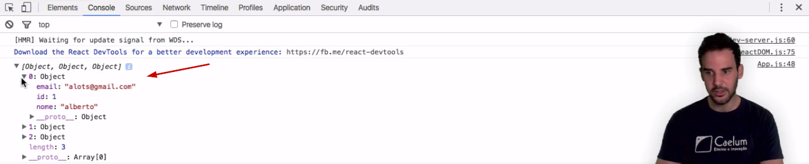

Vemos três objetos sendo visualizados.

A questão é que sempre que mudemos de estado, o React deve invocar a função render(). Mais adiante, teremos uma explicação profunda sobre o assunto.

Nós queremos modificar o estado e que ele renderize novamente o componente. Poder delegar esta função para o React é uma das grandes vantagens.

Mas seria esperar demais se nós mudássemos uma variável e o React ficasse observando o que está acontecendo. Ele precisaria ter um looping infinito. Iria consumir demais a sua CPU. O melhor é invocarmos uma função do React chamada setState e passe para ele o state com a propriedade que nós queremos que seja atualizada.

constructor() {

super();

this.state = {lista : []};

componentWillMount(){

$.ajax({

url:"http://localhost:8080/api/autores",

dataType: 'json',

success:function(resposta){

console.log(resposta);

this.setState({lista:resposta});

}

}

);

}

//...

Desta forma, nós informamos para o React que estamos alterando o estado e que ele precisa renderizar novamente o componente.

No entanto, se testarmos novamente, vamos nos decepcionar. A aplicação ainda não vai funcionar.

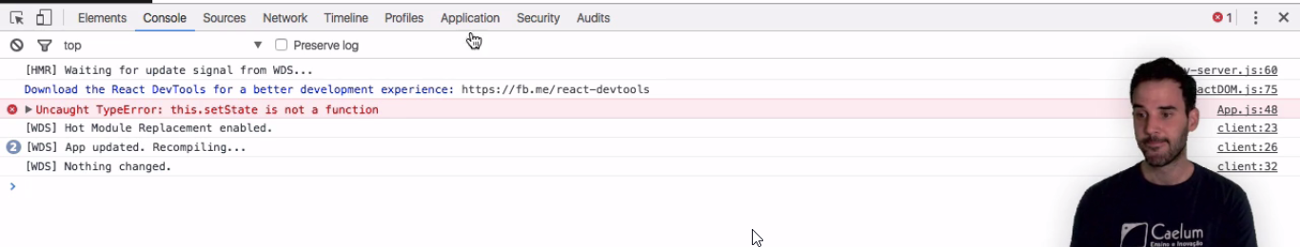

Por isso, você recebeu a recomendação de não criar o código durante a explicação.

A mensagem de erro diz:

Uncaught TypeError: this.setState is not a function

Vamos ver novamente no Console.



O this que aparece no Console tem a ver com a jQuery e **não** com o React. No entanto, o jQuery não tem a função setState.

Vamos ter que fazer uma alteração **muito importante** para que o nosso código funcione. Toda função do JavaScript tem um método chamado bind(). Nós iremos usá-lo e informar que o this da função é do **React**.

componentWillMount(){

$.ajax({

url:"http://localhost:8080/api/autores",

dataType: 'json',

success:function(resposta){

console.log(this);

this.setState({lista:resposta});

}.bind(this)

}

);

Agora, conseguiremos ver a tabela.

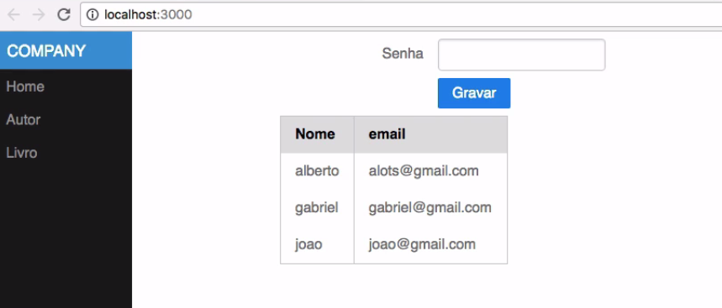

Após usarmos setState(), ele chamou o render().

A seguir, veremos um detalhe interessante. Se o WillMount será chamado antes do render(). Vamos ver no Console.

componentWillMount(){

$.ajax({

url:"http://localhost:8080/api/autores",

dataType: 'json',

success:function(resposta){

this.setState({lista:resposta});

}.bind(this)

}

);

render() {

console.log("render");

return (

<div id="layout">

//...

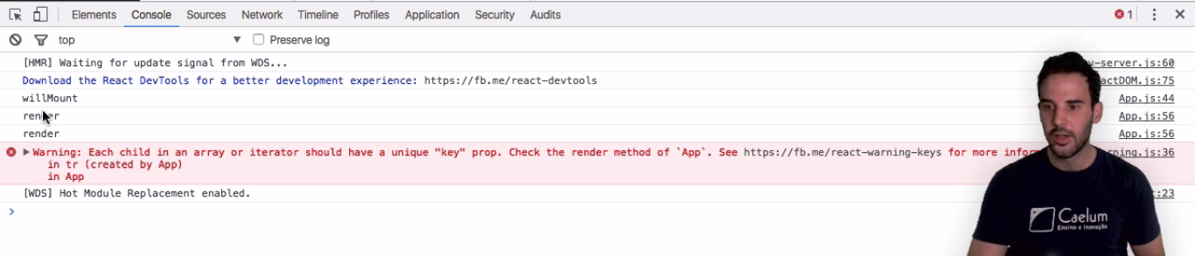

A mensagem de Warning veremos mais adiante. Agora, veja que ele chamou primeiro o WillMount e depois chamou o render duas vezes, porque nossa chamada é assíncrona. Por isso, ele delegará a execução do Request e em seguida, continuará com a execução. Depois, virá a chamada do render. Para entendermos melhor, vamos ver a mensagem chegou a resposta no Console. E vemos o render novamente.

componentWillMount(){

console.log("willMount");

$.ajax({

url:"http://localhost:8080/api/autores",

dataType: 'json',

success:function(resposta){

console.log("chegou a resposta");

this.setState({lista:resposta});

}.bind(this)

}

);

O componente chamará o render() sempre que você chamar o setState(). Isto significa que nós nunca mais precisaremos concatenar as tags <tr> da tabela ou mexer manualmente na estrutura dos elementos. Nós só temos que nos preocupar com o estado e o React se ocupa de fazer a mágica.

Mais adiante, veremos alguns detalhes sobre os ciclos de vida. Nós vimos o componentWillMount(), conheceremos outra função do ciclo de vida que é indicada pela documentação do React para casos em que queremos trabalhar com Ajax. Também veremos por que está aparecendo a mensagem com warning. E veremos uma explicação final sobre o que está sendo retornado.

Até mais!

Nós já criamos a listagem dinâmica. Agora, vamos ver mais alguns detalhes sobre o React.

Anteriormente falamos sobre a função do ciclo de vida do componentWillMount(), que é chamada antes da render() ser invocada. Vamos conhecer mais o que está acontecendo nos bastidores.

Faltou falar sobre um detalhe. O componentWillMount() não executa nenhuma lógica, não faz nenhuma preparação de informações que ficarão armazenadas no estado do componente que já poderá ser aproveitada para primeira invocação do render().

constructor() {

super();

this.state = {lista : []};

componentWillMount(){

console.log("willMount");

$.ajax({

url:"http//localhost:8080/api/autores"

dataType: 'json',

success:function(resposta){

console.log("chegou a resposta");

this.setState = ({lista:resposta});

}

}

);

}

//...

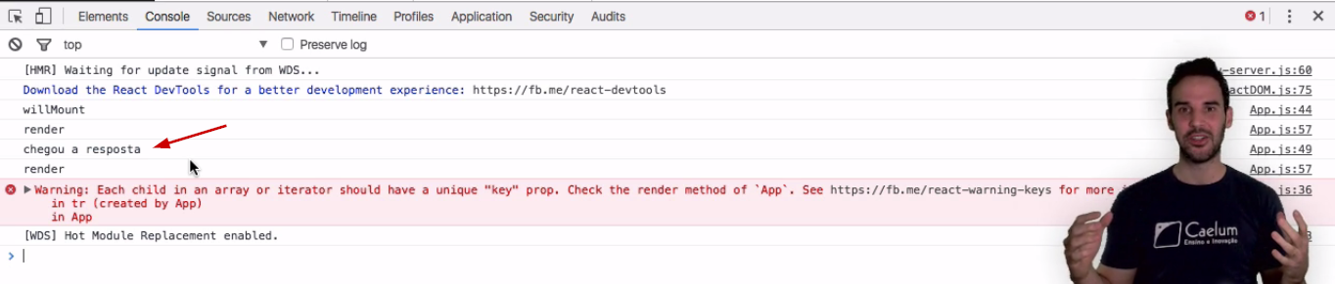

A única coisa que o willMount faz é disparar a requisição assíncrona. O ideal seria que ele fosse utilizado quando fizéssemos uma requisição síncrona. Por exemplo, essa lista poderia ser localizada do local Storage do navegador do seu cliente. Você poderia manter uma lista armazenada local e recuperar os dados. Como a nossa requisição é assíncrona, não faz muito sentido passar por esta função antes de passar pela renderização. Uma função mais apropriada seria a componentDidMount, que só será chamada após a primeira renderização.

constructor() {

super();

this.state = {lista : []};

componentDidMount(){

console.log("didMount");

$.ajax({

url:"http//localhost:8080/api/autores"

dataType: 'json',

success:function(resposta){

console.log("chegou a resposta");

this.setState = ({lista:resposta});

}

}

);

}

//...

Desta forma, renderizamos o que é necessário, e acabou. Caso seja necessário será feito uma atualização do estado que será refletido em outra renderização do componente.

Podemos consultar a documentação do [React LifeCycle](https://facebook.github.io/react/docs/component-specs.html), na parte referente aos métodos, veremos que existem outras funções do ciclo do React.

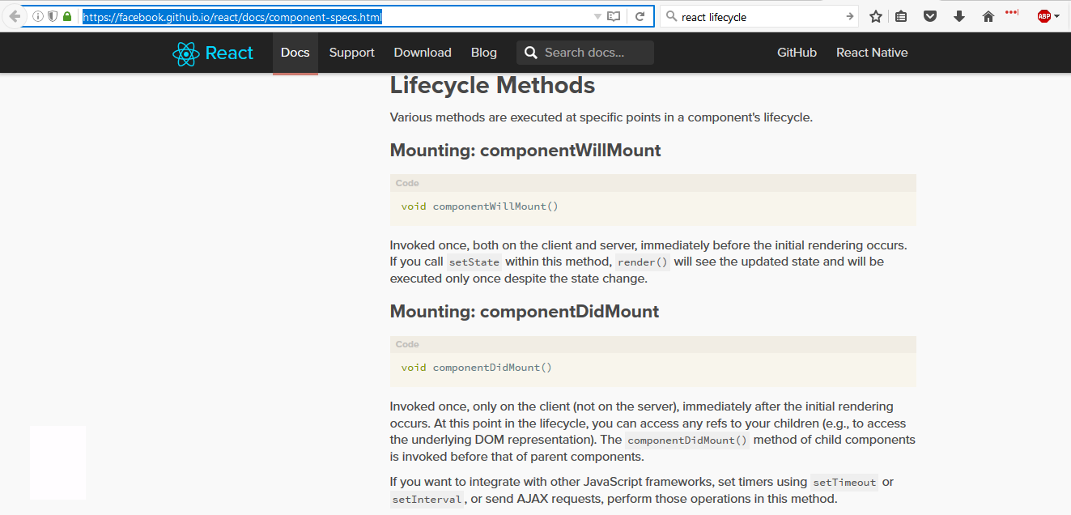

Por exemplo, se a tela for super completa, será que é vantajoso chamar o render para todos os componentes? Pode ser um processo pesado. Para estes casos, temos uma função chamada shouldComponentUpdate.

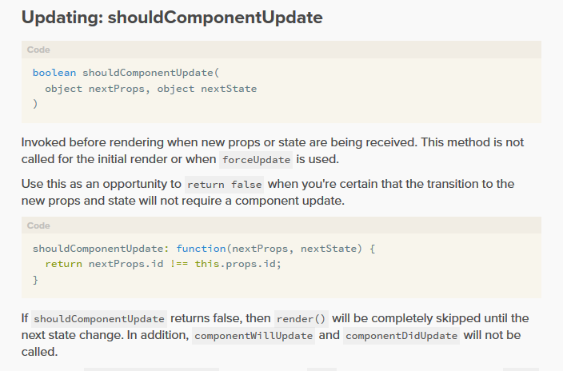

Você pode verificar a documentação e ver mais a respeito.

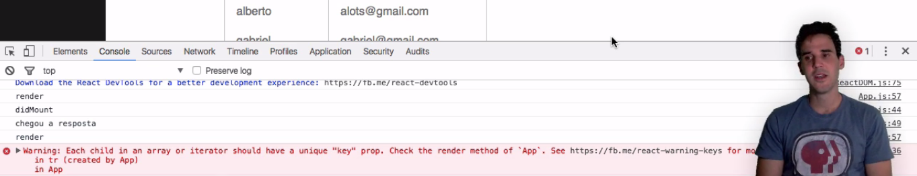

A mensagem nos diz que cada linha da tabela, com os vários elementos dentro de um elemento pai (a tabela) deveria ter um identificador. Na verdade, a pergunta é para que ele precisa que cada elemento tenha um identificador próprio. Para entendermos isso, precisamos compreender como o React trabalha. O React, sempre que chamamos o setState(), ele chamará o render(). Entre ele retornar o que foi retornado pelo render e aplicar essa alteração diretamente na página, existe uma distância. O algoritmo dele de atualização do DOM da sua página. A solução mais simples seria chamar o setStages e atualizar o DOM inteiro da página. Ele nem teria a oportunidade de cometer o erro. Porém, se a tela for complexa, existe uma grande chance de ficar lento.

Vamos voltar para o arquivo App.js e entender qual é a grande sacada do React. Lembrando que nós estamos usando um plugin do Babel que transformará um código JSX para outro que seja válido em JavaScript e para uma chamada do React.

render() {

console.log("render");

return (

React.createElement("div",{id:"layout"},React.createElement("a",{}))

<div id="layout">

<a href="#menu" id="menuLink" className="menu-link">

<span></span>

</a>

<div id="menu">

//...

Com o React não retornaremos strings diretamente. Nós retornaremos vários elementos do React, que chamamos de **React Elements**. São eles que compõem o que chamamos de [DOM virtual](https://facebook.github.io/react/docs/glossary.html). Você encontrará mais ao respeito, na documentação.

A função render() retornará um conjunto de objetos do React - ou seja, parte do Virtual DOM. Ele pega o que foi retornado e avalia com Virtual DOM que está aplicado neste exato momento. Se tiver distinção, então ele irá alterar o estado do DOM real da sua tela.

Para isto, foi criado um algoritmo para que esse processo fosse realizado o mais rápido possível. Se a render() ora retornar uma <div> ou <table>, será fácil identificar essa diferenciação. A dificuldade estará nos casos em que sempre retornamos uma <tbody> com cinco <tr>s, mas com o conteúdo diferente. Para que ele identifique essa mudança será preciso o que é chamado de **reconciliação** (você encontrará mais a respeito [nesta parte](https://facebook.github.io/react/docs/reconciliation.html#list-wise-diff) da documentação).

Ele precisará retirar o diff, ver se houve alguma mudança e fazer a alteração se for necessário. Quando temos elementos filhos que se repetem dentro de um pai, a sugestão é que adicionemos uma propriedade chama key no elemento.

<tbody>

{

this.state.lista.map(function(autor){

return (

<tr key={autor.id}>

<td>{autor.nome}</td>

<td>{autor.email}</td>

</tr>

);

})

}

</tbody>

Observe que usamos um valor que sabemos que se repete, no caso o id do autor. Se o seu objeto não tem id, concatene informações, use a função de hash e que gere um valor único.

No nosso exemplo, ficou fácil, porque ele precisa apenas identificar se o id modificou dentro dos <tbody>, ele simplesmente aplicará a alteração.

Vamos abordar um último tópico.

No nosso código, onde nós concatenamos elementos do nosso DOM? Quando carregamos a lista, onde demos um append na tabela? Ou onde você jogaria o código de um remove da linha? Nós não fizemos isso.

Nós apenas retornamos vários React Elements, e em um determinado ponto, nós estamos concatenando um código dinâmico que também irá gerar vários elementos do próprio React.

Porém, no nosso caso, o código não mudará. O que será alterado é o estado. Sempre que o setState() for chamado, o React invocará a função render(). Costumamos dizer que não manipulamos os elementos com o React, nós declaramos como queremos que um trecho de HTML se comporte. Então, o React será responsável pela manipulação em função das suas invocações do setState. Esta é uma informação super **importante**. Nós declaramos um comportamento, e o estado do componente indicará o que o React deverá fazer. Ele invocará o render() novamente, será aplicado um novo estado no seu componente, talvez seja gerado um novo Virtual DOM. Logo, ele irá aplicar as aplicações na página.

Meu objetivo era aprofundar mais nestes detalhes.

Faça os exercícios e depois, continue com os cursos!

## Instalação do Java

Um lembrete muito importante. É necessário que seja instalada a versão 8 ou 7 do Java. A versão 9 conta com mudanças estruturais que impactam a execução padrão de sistemas escritos com a linguagem.

Há muitas empresas que implementam uma VM do Java, como a própria Oracle, a IBM, a Apache e outros. Apesar da VM do Oracle ser a mais usada e possuir versões para Windows, Linux e Solaris, para cada OS diferente o processo de instalação varia.

Siga aqui os passos de instalação de uma VM no sistema operacional que você usa: Linux, Mac OSX ou Windows:

**Linux**

No Ubuntu o processo de instalação mais rápido e simples é o do open-jdk, uma implementação open source do JDK:

sudo apt-get install openjdk-7-jdk

No Linux Fedora você pode instalar com:

su -c "yum install java-1.7.0-openjdk"

Após a instalação no seu Linux teste seu Java com os comandos:

javac -version

java -version

**Mac OSX**

No Mac OSX você pode baixar a versão 1.7 do Java SDK em <http://jdk7.java.net/macportpreview/> Após executar o instalador, será necessário entrar no painel de Preferences, Java Preferences e alterar a versão do Java para a nova que você acaba de instalar.

Após a instalação no seu Mac OSX teste seu java com os comandos :

javac -version

java -version

**Windows**

Por fim, para instalar o SDK do Windows, acesse: <http://www.oracle.com/technetwork/java/>

Dentre os top downloads, escolha o Java SE: <http://www.oracle.com/technetwork/java/javase/downloads/index.html>

Escolha então o JDK (Java Development Kit) e por fim a versão de seu sistema operacional. Execute o arquivo jdk-versão-windows-arquitetura-p.exe e passe pelo wizard de instalação. O registro de sua VM no site da Oracle é opcional.

Clique agora com o botão da direita sobre o Computador, escolha Propriedades. Na aba Configurações Avançadas do Sistema clique em Variáveis de Ambiente.

Clique no botão Novo para adicionar uma nova variável: seu nome é JAVA_HOME (tudo maiúsculo) e seu valor será o diretório onde instalou o Java (provavelmente algo como C:\Program Files\Java\jdk1.7.0_03).

Clique no botão Novo para adicionar uma nova variável: seu nome é PATH (tudo maiúsculo) e seu valor será o %JAVA_HOME%.

Agora vamos alterar a variável PATH. **Não crie uma variável nova, altere a variável PATH que já existe**. Escolha ela e clique em Editar. No final do valor atual **complemente** com o valor %JAVA_HOME%\bin. Não se esqueça do ponto e vírgula que separa o path anterior desse novo path que estamos colocando.

Pronto, feche todas as janelas e abra o prompt, indo em Iniciar, Executar e digite cmd.

Após a instalação no seu Windows teste seu java com os comandos

java -version

javac -version

# Instalação do MySQL no Windows

Este exercício se destina a instalação do MySQL no Windows. O próximo exercício contém informações sobre a instalação no Ubuntu Linux e Mac OS.

A página de downloads do MySQL é: <http://mysql.com/downloads/mysql>

Na página de downloads do MySQL, realize o download do MySQL Installer:

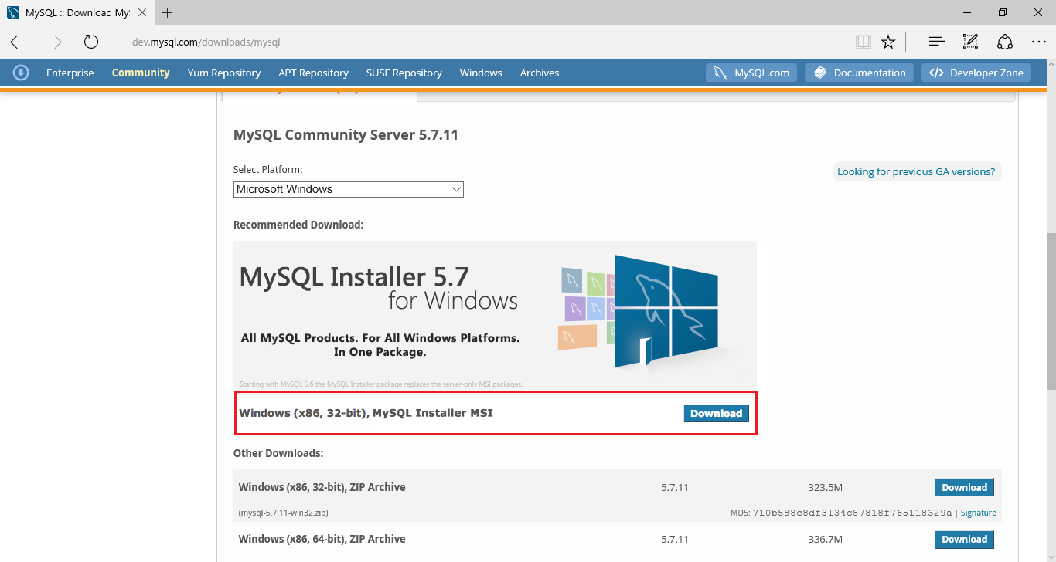

Na próxima página você terá duas opções: o arquivo de menor tamanho irá realizar o download do que for necessário apenas no momento da instalação; o de maior tamanho irá conter tudo que é necessário para instalar. Aqui vamos baixar o arquivo maior.

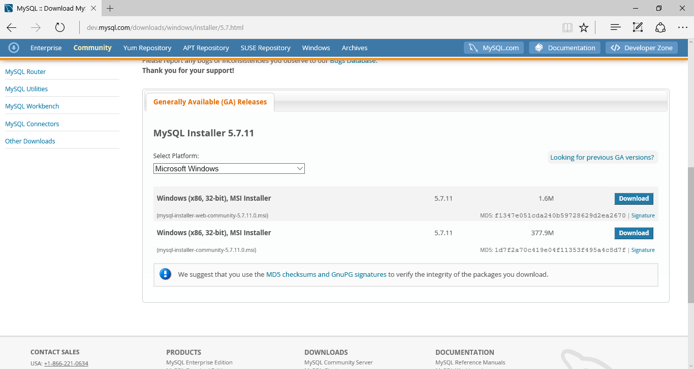

Mais uma página será exibida, você deve clicar em "No thanks, just start my download.", e o download do arquivo irá iniciar.

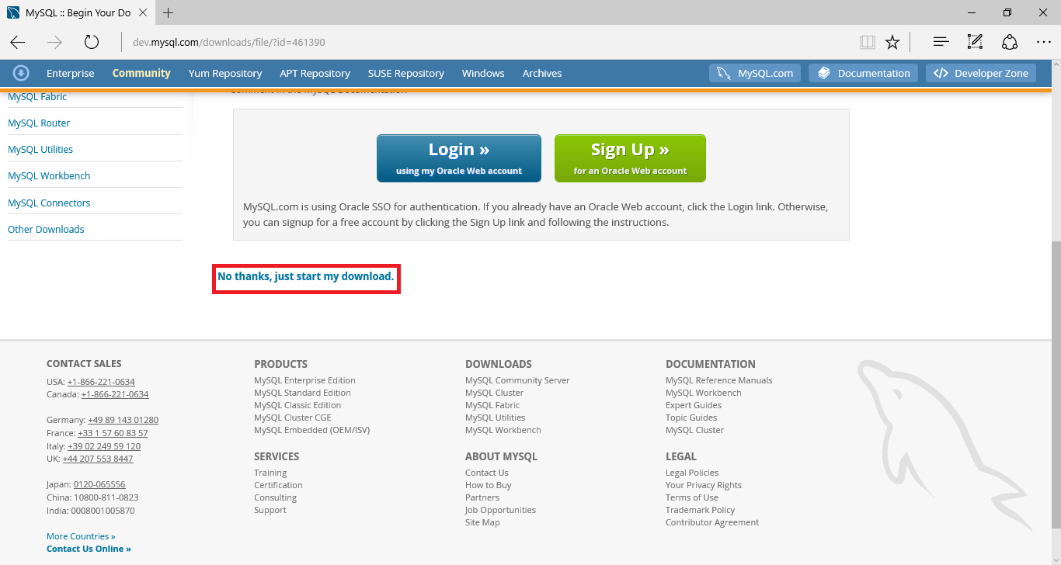

Execute o arquivo baixado. Na primeira tela, marque o checkbox para aceitar a licença e clique em "Next".

![Aceitar licença]<https://s3.amazonaws.com/caelum-online-public/mysql-I/windows/aceitar_licencar.png>)

Na próxima tela, você pode marcar a opção "Server only". Isso é suficiente para realizar as atividades do curso.

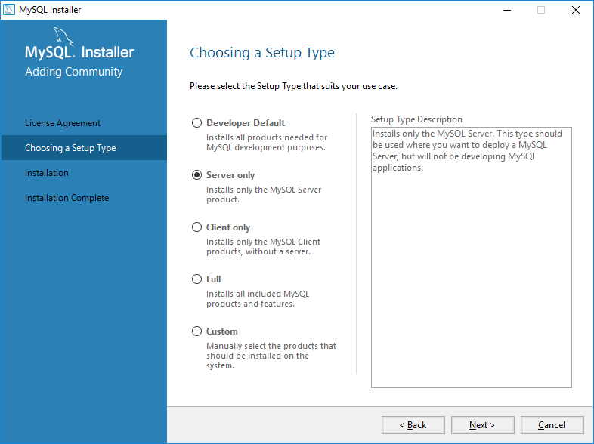

Agora você deve clicar em "Execute" para iniciar a instalação. Após o processo ser concluído clique em "Next".

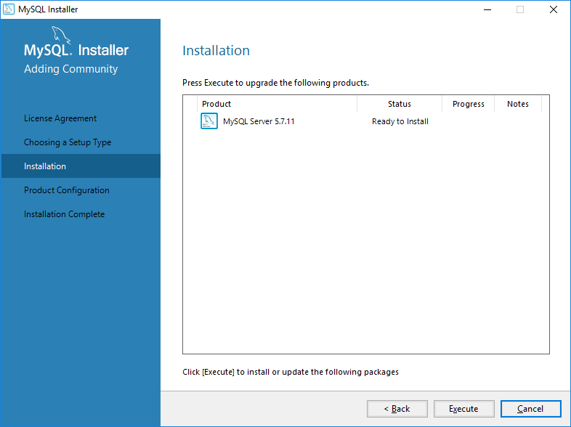

Nas próximas duas tela também clique em "Next".

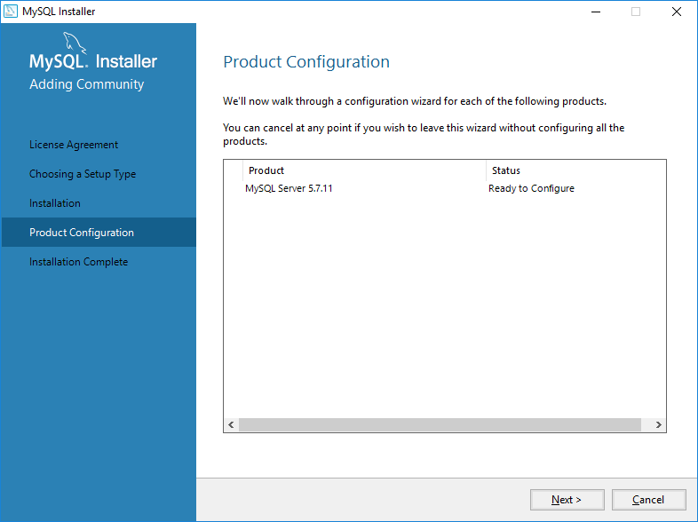



Agora será necessário definir uma senha para o usuário root. Após digitar a mesma senha nos dois campos clique em "Next".

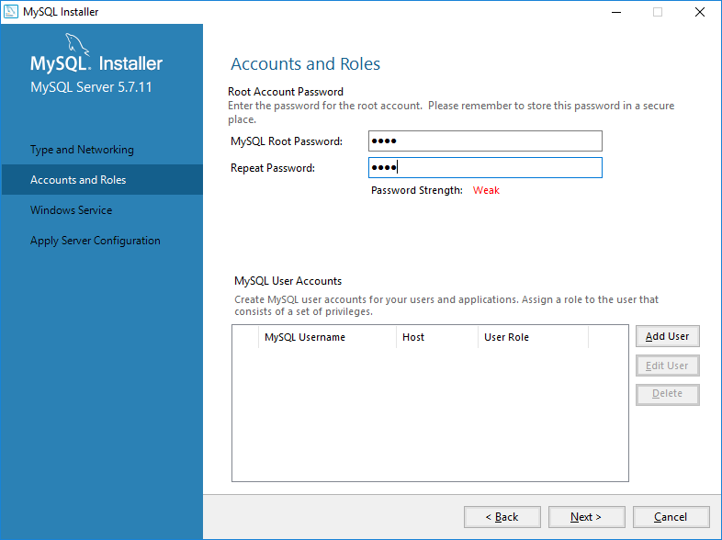

A próxima tela diz respeito ao serviço do MySQL. Aqui você pode manter as opções padrões e apenas clicar em "Next".



Agora clique em "Execute" para que as configurações sejam aplicadas.

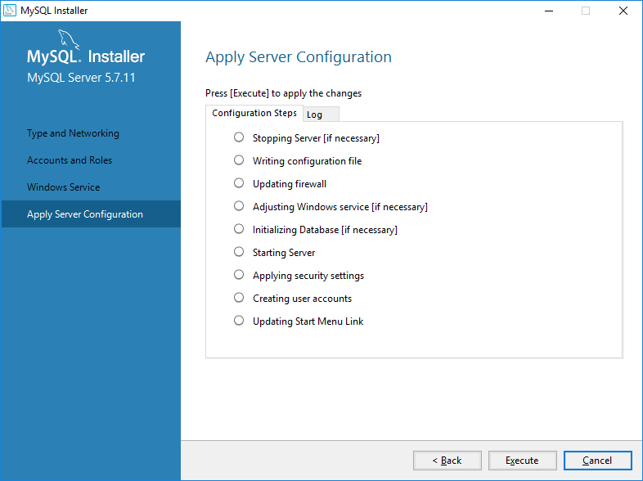

Clique em "Finish" para finalizar a instalação.

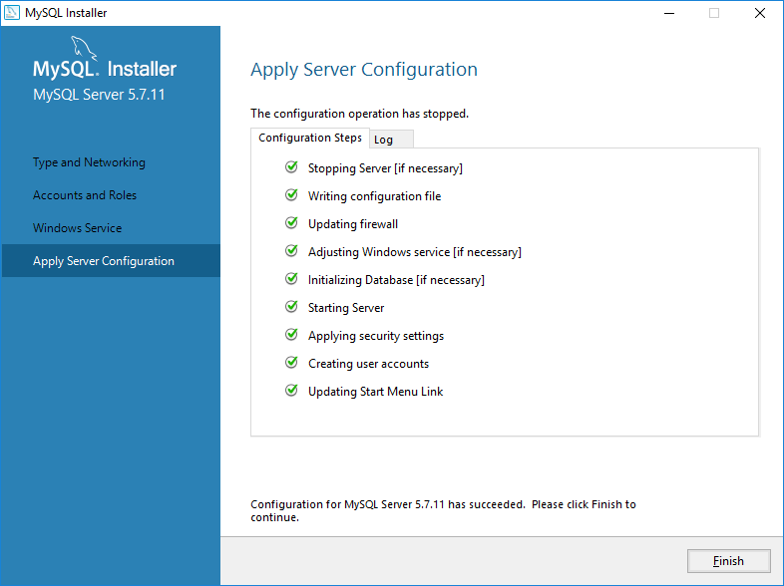

### Adicionando o MySQL a variável de ambiente Path

O MySQL foi instalado, mas se tentarmos executar o comando mysql no Prompt de Comando do Windows, receberemos uma mensagem informando que o comando não é reconhecido.

Para que seja possível executar o comando mysql no Prompt de Comando a partir de qualquer diretório, precisamos configurar as variáveis de ambiente do Windows.

No Windows 10, Acesse o seguinte menu. Em versões anteriores do Windows, você pode clicar com o botão direito em "Computador", no menu iniciar, e escolher a opção "propriedades". Você também pode utilizar o atalho "Tecla do Windows (tecla Super) + Pause Break".

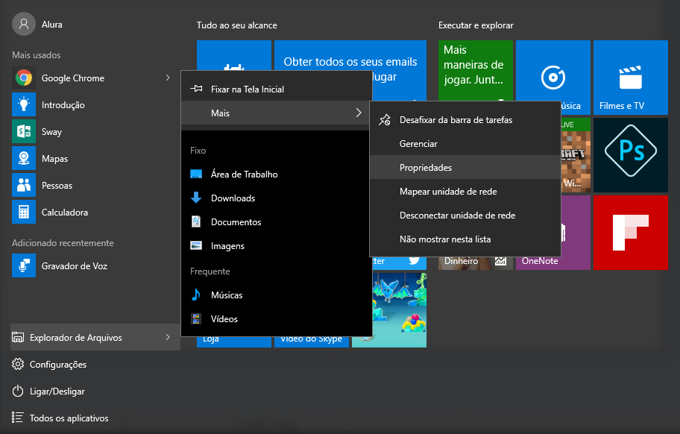

Na tela que será exibida, clique em "Configurações avançadas do sistema".

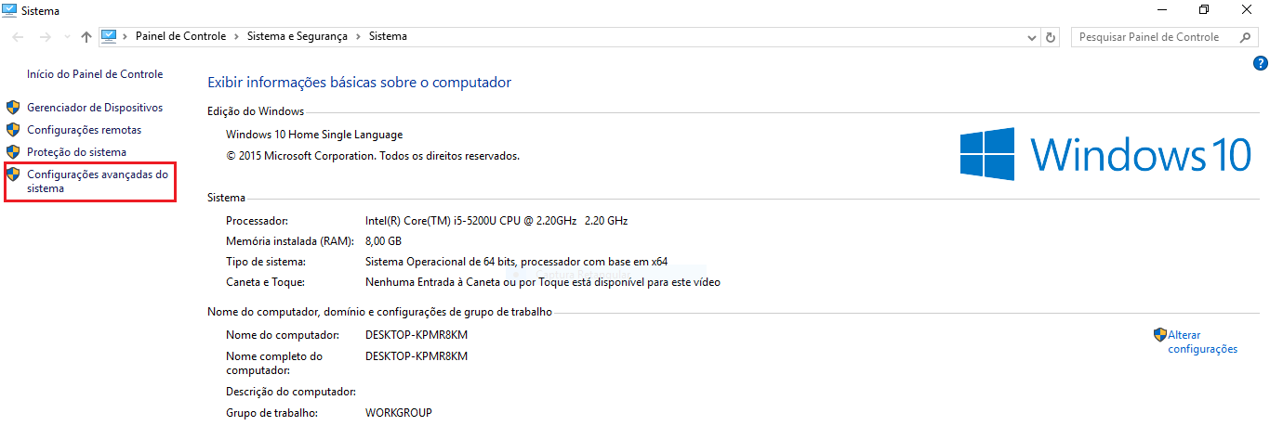

Na janela propriedades do sistema, na aba "Avançado", clique em variáveis de ambiente.

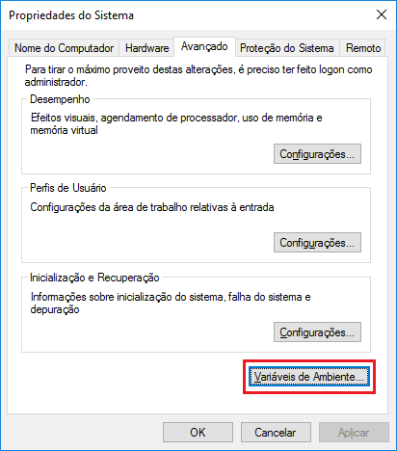

Em "Variáveis do sistema", selecione a variável "Path" e clique em editar. **Não** crie uma nova variável.

Os diretórios que estão definidos na variável Path são diretório em que os comandos que digitamos no terminal são procurados. Por esse motivo vamos inserir o caminho do diretório do MySQL nessa variável.

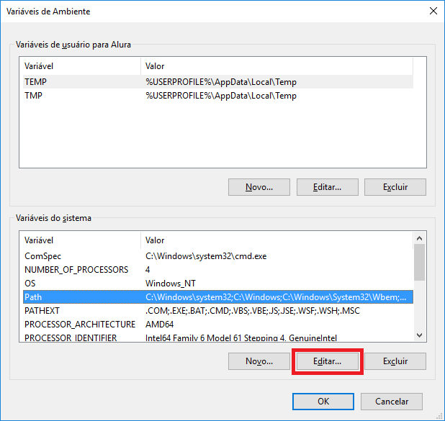

Na janela que irá aparecer, clique no botão "Novo" e adicione o caminho para o diretório bin do MySQL. Por padrão o MySQL fica no diretório C:\Arquivos de Programas\MySQL\MySQL Server 5.7. Você deve checar onde o seu MySQL foi instalado e alterar o caminho de acordo com sua instalação. Lembre-se que desejamos adicionar o diretório bin, onde ficam os executáveis do MySQL.

Em **versões anteriores do Windows**, ao editar a variável Path, será mostrada apenas uma janela onde vários caminhos estão definidos, separados por ponto e vírgula. Você deve adicionar um **ponto e vírgula** no final e adicionar o diretório do MySQL.

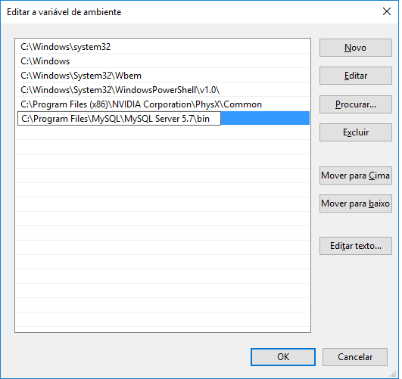

Finalize clicando no botão "OK" em todas as janelas.

Abra o prompt de comando e tente executar o seguinte comando para acessar o MySQL. Digite o comando e pressione "Enter":

mysql -u root -p

Digite a senha escolhida e pressione "Enter".

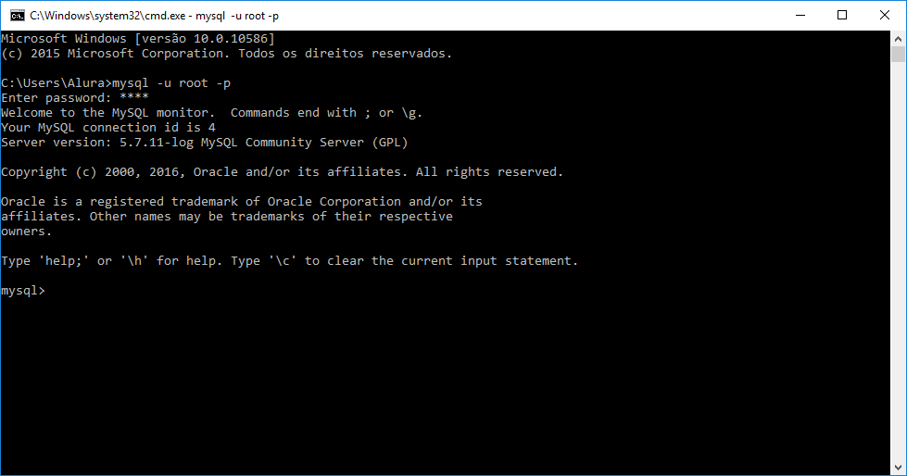

Isso é tudo! O MySQL está instalado e configurado.

Instalação no Ubuntu Linux

O MySQL está disponível por padrão nos repositórios do Ubuntu, portanto a instalação é relativamente simples.

Primeiro atualize a lista de repositórios com o seguinte comando:

sudo apt-get update

Feito isso, instale o MySQL com o seguinte comando:

sudo apt-get -y install mysql-server

Um diálogo solicitando a senha do usuário root será exibido. Caso você configure a senha, outro diálogo será exibido solicitando a mesma senha como confirmação.

Você pode manter o usuário root sem senha, basta não digitar nada e apenas pressionar "Enter". Se o diálogo for exibido mais vezes durante a instalação, no caso de você não ter digitado a senha, apenas continue a pressionar "Enter".

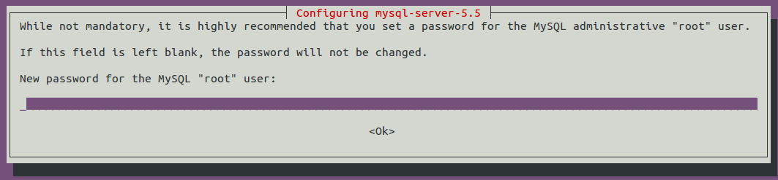

Após concluir a instalação, você deve utilizar o seguinte comando caso tenha escolhido senha para o usuário root, e pressionar "Enter":

mysql -u root -p

A senha será solicitada, basta digitar e pressionar "Enter".

Caso não tenha configurado senha, basta utilizar o seguinte comando e pressionar "Enter":

mysql -u root

Se tudo deu certo você já estará conectado ao MySQL e é capaz de executar os comando do curso.

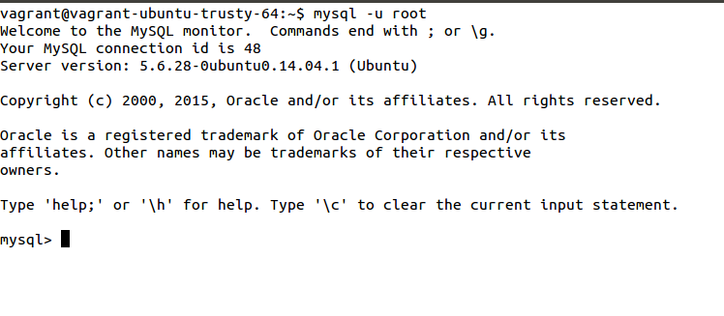

## Instalação no Mac OS

Para instalar o MySQL no Mac OS você pode seguir o seguinte tutorial: <https://dev.mysql.com/doc/refman/5.6/en/osx-installation-pkg.html>

# Download e execução da aplicação servidora

Realize o download do JAR no endereço <http://bit.ly/jar-api-curso-react>. Agora, caso o seu MySQL tenha sido instalado sem senha, basta que você acesse o terminal do seu computador, vá até a pasta de download do JAR e execute o seguinte comando: java -jar jar-cdc-react.jar. Caso o seu MySQL tenha sido instalado com senha, execute o comando da seguinte forma: java -Dspring.datasource.password=suaSenha -jar jar-cdc-react.jar.

# Lembre do endereço da API

Caso você tenha utilizado a opção de rodar o servidor da API localmente, lembre de usar sempre o endereço [**http://localhost:8080**](http://localhost:8080) como base das urls, mas, se você optou por usar o que está disponível no [site do Heroku](https://cdc-react.herokuapp.com/api/autores). Nas explicações, vamos utilizar sempre o localhost, mas fique à vontade para escolher.

# Instalação do jQuery

Pelo terminal, vá até a pasta do seu projeto e execute o comando npm install jquery --save.

# Implementação do código da listagem

Altere o arquivo **App.js** para que fique igual ao que segue abaixo. As principais mudanças são:

* Implementação do AJAX na função componentDidMount
* Alteração do HTML retornado pelo render, que agora utilização um trecho dinâmico para exibir os autores

import React, { Component } from 'react';

import './css/pure-min.css';

import './css/side-menu.css';

import $ from 'jquery';

class App extends Component {

constructor() {

super();

this.state = {lista : []};

}

componentDidMount(){

console.log("didMount");

$.ajax({

url:"http://localhost:8080/api/autores",

dataType: 'json',

success:function(resposta){

console.log("chegou a resposta");

this.setState({lista:resposta});

}.bind(this)

}

);

}

render() {

console.log("render");

return (

<div id="layout">

<a href="#menu" id="menuLink" className="menu-link">

<span></span>

</a>

<div id="menu">

<div className="pure-menu">

<a className="pure-menu-heading" href="#">Company</a>

<ul className="pure-menu-list">

<li className="pure-menu-item"><a href="#" className="pure-menu-link">Home</a></li>

<li className="pure-menu-item"><a href="#" className="pure-menu-link">Autor</a></li>

<li className="pure-menu-item"><a href="#" className="pure-menu-link">Livro</a></li>

</ul>

</div>

</div>

<div id="main">

<div className="header">

<h1>Cadastro de Autores</h1>

</div>

<div className="content" id="content">

<div className="pure-form pure-form-aligned">

<form className="pure-form pure-form-aligned">

<div className="pure-control-group">

<label htmlFor="nome">Nome</label>

<input id="nome" type="text" name="nome" value="" />

</div>

<div className="pure-control-group">

<label htmlFor="email">Email</label>

<input id="email" type="email" name="email" value="" />

</div>

<div className="pure-control-group">

<label htmlFor="senha">Senha</label>

<input id="senha" type="password" name="senha" />

</div>

<div className="pure-control-group">

<label></label>

<button type="submit" className="pure-button pure-button-primary">Gravar</button>

</div>

</form>

</div>

<div>

<table className="pure-table">

<thead>

<tr>

<th>Nome</th>

<th>email</th>

</tr>

</thead>

<tbody>

{

this.state.lista.map(function(autor){

return (

<tr key={autor.id}>

<td>{autor.nome}</td>

<td>{autor.email}</td>

</tr>

);

})

}

</tbody>

</table>

</div>

</div>

</div>

</div>

);

}

}

export default App;

# Download do código relativo ao capítulo

Como é de praxe, se quiser, já baixe o zip com o código da aula. Acesse o endereço <https://github.com/asouza/projeto-react-alura/releases/tag/aula_3> . O código contido no zip faz referência a API rodando local na sua máquina. Caso você queira usar a API que está disponível no heroku, troque a base dos endereços para <https://cdc-react.herokuapp.com/api/autores>

Nossa tabela está funcionando e recuperando os dados dinamicamente. Chegou o momento de cadastrarmos informações no nosso formulário. Nós queremos adicionar os dados do "Nome", "Email" e "Senha" e queremos gravá-los.

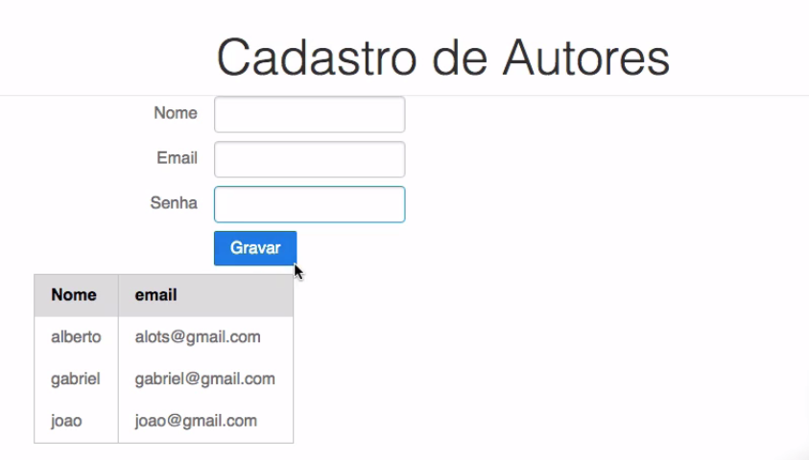

No momento em que clicamos no botão gravar, estamos recarregando os dados, que serão reenviados via GET. Primeiramente, teremos que modificar isso. Nós não queremos que a página seja recarregada, queremos que tudo seja feito via AJAX. Para isto, precisamos de um evento associado ao Submit do formulário. O React nos fornece eventos específicos que serão mapeados para eventos do nosso DOM real. Então, temos uma propriedade chamada onSubmit que poderá ser adicionada no formulário. Vamos inclui-la na tag form, que está dentro do main do arquivo App.js.

<div id="main">

<div className="header">

<h1>Cadastro de Autores</h1>

</div>

<div className="content" id="content">

<div className="pure-form pure-form-aligned">

<form className="pure-form pure-form-aligned" onSubmit={this.enviaForm} method="post">

<div className="pure-control-group">

<label htmlFor="nome">Nome</label>

<input id="nome" type="text" name="nome" value=""/>

</div>

<div className="pure-control-group">

<label htmlFor="email">Email</label>

<input id="email" type="email" name="email" value=""/>

</div>

<div className="pure-control-group">

<label htmlFor="senha">Senha</label>

<input id="senha" type="password" name="senha"/>

</div>

<div className="pure-control-group">

<label></label>

<button type="submit" className="pure-button pure-button-primary">Gravar

</button>

</div>

</form>

Observe que no onSubmit, nós chamamos a função enviaForm, porque queremos enviar os dados via AJAX. Por isso também, o método de envio de formulários será post. Antes do render, criaremos a função enviaForm e o evento que gerou o disparo da função.

enviaForm(evento){

}

render() {

console.log("render");

return (

React.createElement("div",{id:"layout"},React.createElement("a",{}))

<div id="layout">

<a href="#menu" id="menuLink" className="menu-link">

<span></span>

</a>

Trata-se de um evento do React e não do DOM "real". Na documentação, eles são chamados de SyntheticEvents - eventos do React que mapeiam para eventos reais, incluindo o Submit. Vamos incluir um console.log() e ver o que está acontecendo e apagaremos os adicionados anteriormente.

componentDidMount(){

console.log("didMount");

$.ajax({

url:"http//localhost:8080/api/autores",

dataType: 'json',

success:function(resposta){

this.setState = ({lista:resposta});

}.bind(this)

}

);

}

enviaForm(evento){

console.log("dados sendo enviados");

}

Após nos certificarmos de que tudo está compilando bem, vamos subir a aplicação e analisar o console. Também deixaremos marcada a opção "Preserve log".

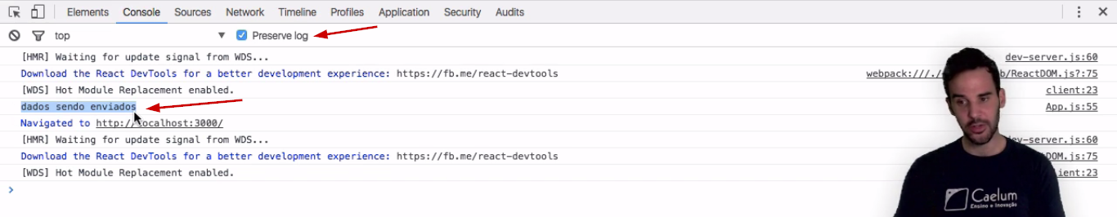

A página ainda é recarregada, mas o evento foi chamado. Mas precisamos que a página não seja mais recarregada. Nós adicionamos um evento, mas que continua sendo propagado, da mesma forma que seria feito no DOM "real". Queremos que ele mapeie a função preventDefault, ela indicará quando não desejamos que um evento continue sendo propagado.

enviaForm(evento){

evento.preventDefault();

console.log("dados sendo enviados");

}

Vamos clicar novamente em "Gravar" e ver o que acontecerá.

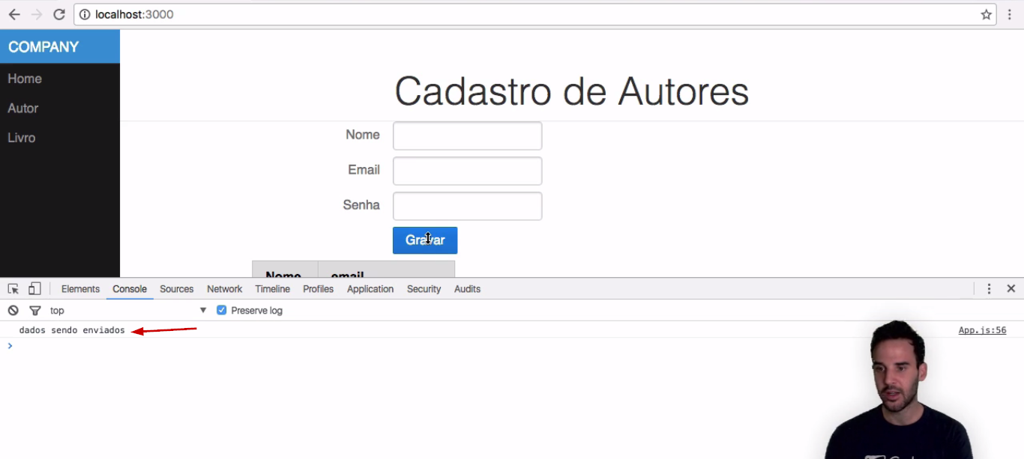

Agora a página já não foi recarregada. Resolvemos essa parte. Próximo passo, precisamos dos dados que serão enviados para fazer a nossa requisição.

Novamente, sugerimos que você espere a conclusão da explicação para começara a trabalhar com o código.

Usamos o preventDefault, recebemos o evento do formulário, e queremos enviar os dados. Para isto, vamos enviar um AJAX por meio de uma jQuery. Adicionaremos o JSON. Lembrando que você não precisa memorizar todas as funções ou variáveis usadas, ainda que com a prática você irá aprendê-las. Mas é sempre possível recorrer a uma material de consulta. No entanto, é necessário saber como elas funcionam.

No código, usaremos a propriedade url, além disso queremos que os dados sejam enviados e respondidos no formato JSON. E o contentType irá avisar como os dados serão enviados e o dataType, informa o formato da resposta. O tipo de requisição será post e os dados enviados poderão ser uma string, mas por enquanto não temos nada.

$.ajax({

url:"http//localhost:8080/api/autores",

contentType: 'application/json',

dataType:'json',

type:'post',

data:"{}",

success: function(resposta){

console.log("enviado com sucesso");

},

error: function(resposta){

console.log("erro");

}

Nós mapeamos a função de sucess que irá lidar com a resposta. Mais adiante, nosso formulário terá que lidar com problemas que poderão ocorrer no envio dos dados, como os de validação, por exemplo. Por isso, já adicionamos uma função que saiba trabalhar com o erro. Pedimos para aparecer no console, uma mensagem avisado se a requisição foi enviada com sucesso ou se ocorreu um erro.

Vamos fazer um novo teste. Após clicarmos no botão "gravar", veremos a mensagem de erro no Console.

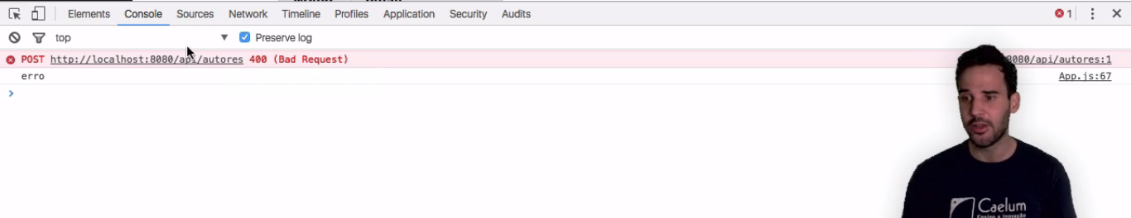

O servidor retornou um status com o número 400, que chama Bad Request. Isto indica que a nossa requisição teve dados inválidos.

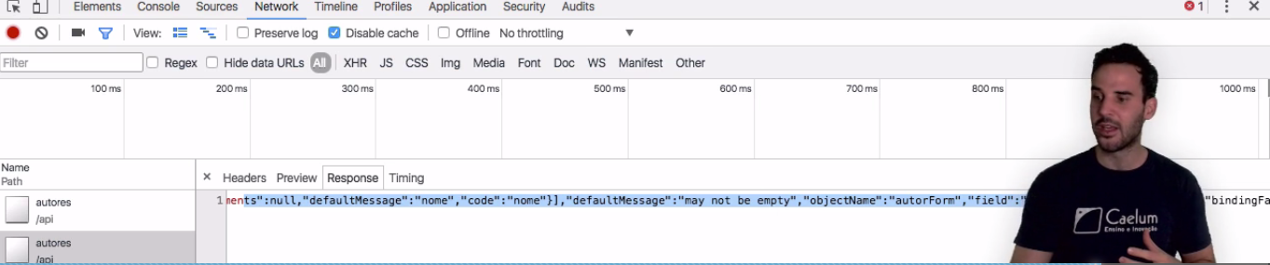

O servidor retornou um JSON com todas as mensagens de validação em função das funções vazias que enviamos. Lembrando que nosso API já está pronta, o que precisamos alterar é a parte da aplicação Cliente.

Em vez de concatenamos o JSON manualmente, existe a classe JSON (escrita em caixa alta no JavaScrit) e o método stringify(), que ao passarmos um objeto literal que será transformada em uma string. Iremos adicioná-los no data.

$.ajax({

url:"http//localhost:8080/api/autores",

contentType: 'application/json',

dataType:'json',

type:'post',

data: JSON.stringify({nome:'',email:'',senha:''}),

success: function(resposta){

console.log("enviado com sucesso");

},

error: function(resposta){

console.log("erro");

}

Agora, precisamos pensar: de onde virá o "nome", o "email" e a "senha".

Vou te deixar pensando no assunto e mais adiante vamos resolver esta questão!

Deixei você pensando como poderia pegar a informação do "nome", "email" e "senha" que queremos enviar no formulário.

enviaForm(evento){

evento.preventDefault();

$.ajax({

url:'http://localhost:8080/api/autores',

contentType:'application/json',

dataType:'json',

type:'post',

data: JSON.stringify({nome:'',email:'',senha:''}),

success: function(resposta){

console.log("enviado com sucesso");

}.bind(this),

error: function(resposta){

console.log("erro");

}

});

}

Quando montamos a nosso listagem dinâmica, quando falamos ou pensamos em manter uma informação, manter um estado, usamos a variável state. Faremos o mesmo com o formulário, precisaremos manter o "nome", o "email" e a "senha". Se você estivesse no modelo normal de JavaScript acessando informações do formulário, nós faríamos referências. Mas no nosso caso, não manipulamos elementos diretamente, por isso usaremos o state. O responsável por manipular o elemento é o React.

enviaForm(evento){

evento.preventDefault();

$.ajax({

url:'http://localhost:8080/api/autores',

contentType:'application/json',

dataType:'json',

type:'post',

data: JSON.stringify({nome:this.state.nome,email:this.state.email,senha:this.state.senha}),

success: function(resposta){

console.log("enviado com sucesso");

}.bind(this),

error: function(resposta){

console.log("erro");

}

});

}

Também vamos declarar que existem tais propriedades no state.

constructor() {

super();

this.state = {lista : [],nome:'',email:'',senha:''};

}

Agora, está claro quais são as informações mantidas dentro do nosso componente. No entanto, se testarmos no nosso navegador, veremos que aparecerá uma mensagem de erro no Console.

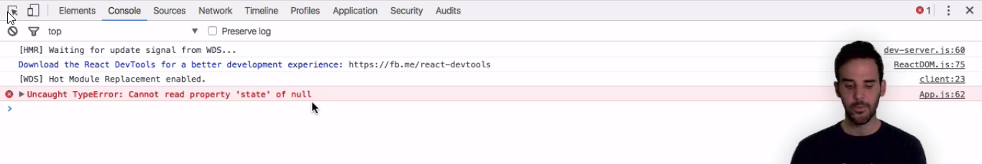

O que está acontecendo é que o valor do this é nulo. Vamos imprimir no console para compreender o que está acontecendo.

enviaForm(evento){

evento.preventDefault();

$.ajax({

url:'http://localhost:8080/api/autores',

contentType:'application/json',

dataType:'json',

type:'post',

data: JSON.stringify({nome:this.state.nome,email:this.state.email,senha:this.state.senha}),

success: function(resposta){

console.log("enviado com sucesso");

},

error: function(resposta){

console.log("erro");

}

});

}

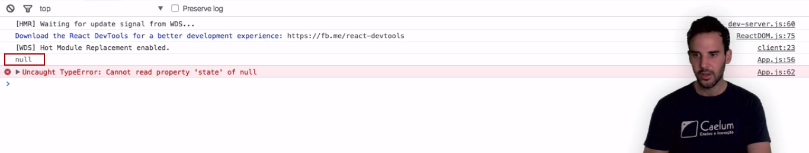

Por Default, as funções que você declara dentro da sua classe, não usaram o bound() e não estão associadas com o this do objeto. Infelizmente, isto não acontece automaticamente. Nós precisaremos informar qual this será utilizado dentro do enviaForm.

Uma forma de fazer isso, seria ir até o main e no onSubmit invocaríamos a função bind.

<div id="main">

<div className="header">

<h1>Cadastro de Autores</h1>

</div>

<div className="content" id="content">

<div className="pure-form pure-form-aligned">

<form className="pure-form pure-form-aligned" onSubmit={this.enviaForm.bind(this)} method="post">

<Input id="nome" type="text" name="nome" value={} />

//...

Ele voltaria ao erro anterior de Bad Request.

Desta forma, sempre que for feito o onSubmit, o bind será chamado. Vamos desfazer o que fizemos agora, e mostrar outra maneira de definir o this, mas desta vez será no constructor().

constructor() {

super();

this.state = {lista : [],nome:'',email:'',senha:''};

this.enviaForm = this.enviaForm.bind(this);

}

Esta é uma outro forma, se você não precisar que o this seja aplicado dinamicamente. Se testarmos, veremos que no console, veremos o mesmo erro esperado de Bad Request, porque não estamos enviando informações ainda.

Como não precisamos de nada dinâmico em relação ao this, vamos utilizar esta maneira de indicá-lo e que foi recomendada na documentação.

Agora, queremos começar a gravar as informações inseridas nos campos do formulário. Por enquanto, os dados escritos lá não aparecem no código. O value do input está vazio, também não estamos mantendo o estado do input em nenhum lugar.

<div id="main">

<div className="header">

<h1>Cadastro de Autores</h1>

</div>

<div className="content" id="content">

<div className="pure-form pure-form-aligned">

<form className="pure-form pure-form-aligned" onSubmit={this.enviaForm.bind(this)} method="post">

<label htmlFor="nome">Nome</label>

<input id="nome" type="text" name="nome" value={this.state.nome} />

</div>

<div className="pure-control-group">

<label htmlFor="email">Email</label>

<input id="email" type="email" value={this.state.email} />

</div>

<div className="pure-control-group">

<label htmlFor="senha">Senha</label>

<input id="email" type="password" name="senha" value={this.state.senha} />

</div>

//...

Observe que adicionamos o this.state.nome.

Mas se tentarmos digitar algo nos campos do formulário, não aparecerá nada digitado ainda. Precisamos que ao digitarmos algo, seja alterado o estado do nome para o último valor inserido. Para isto, adicionaremos o evento onChange(). Lembrando que este se trata de um SyntheticEvent que será mapeado para o evento real. A linha do input ficará assim:

<input id="nome" type="text" name="nome" value={this.state.nome} onChange={this.setNome}/>

Queremos que o onChange() chame o setNome sempre que alguém digitar algo nos campos do formulário. Vamos adicionar também o setEmail e o setSenha. Com as alterações, o trecho do código ficará assim:

div id="main">

<div className="header">

<h1>Cadastro de Autores</h1>

</div>

<div className="content" id="content">

<div className="pure-form pure-form-aligned">

<form className="pure-form pure-form-aligned" onSubmit={this.enviaForm.bind(this)} method="post">

<label htmlFor="nome">Nome</label>

<input id="nome" type="text" name="nome" value={this.state.nome} onChange={this.setNome}/>

</div>

<div className="pure-control-group">

<label htmlFor="email">Email</label>

<input id="email" type="email" value={this.state.email} onChange={this.setEmail} />

</div>

<div className="pure-control-group">

<label htmlFor="senha">Senha</label>

<input id="email" type="password" name="senha" value={this.state.senha} onChange={this.setSenha} />

</div>

//...

Vamos adicionar as funções, abaixo do enviaForm. Quando o evento for recebido, queremos que o estado seja atualizado.

setNome(evento){

this.setState({nome:evento.target.value});

}

setEmail(evento){

this.setState({email:evento.target.value});

}

setSenha(evento){

this.setState({senha:evento.target.value});

}

Se testarmos digitar algo novamente no formulário, receberemos a mensagem de Cannot read property 'setState' of undefined. Isto acontece, porque novamente o this não foi definido. Teremos que adicioná-lo no constructor().

constructor() {

super();

this.state = {lista : [],nome:'',email:'',senha:''};

this.enviaForm = this.enviaForm.bind(this);

this.setNome = this.setNome.bind(this);

this.setEmail = this.setEmail.bind(this);

this.setSenha = this.setSenha.bind(this);

}

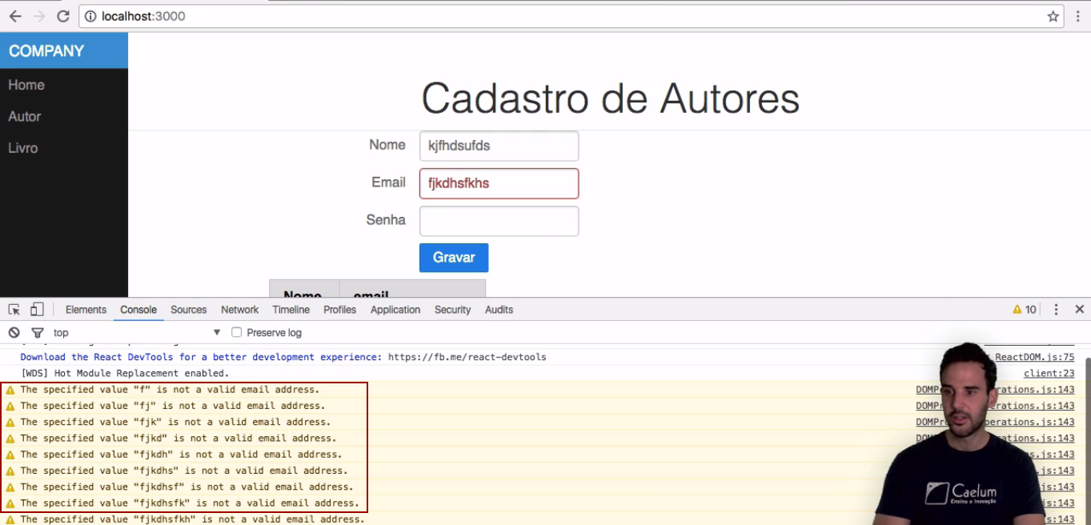

O campo de "Email" está sinalizado com a cor vermelha, porque o que digitamos é inválido. Vamos testar com dados corretos para ver se o formulário funciona.

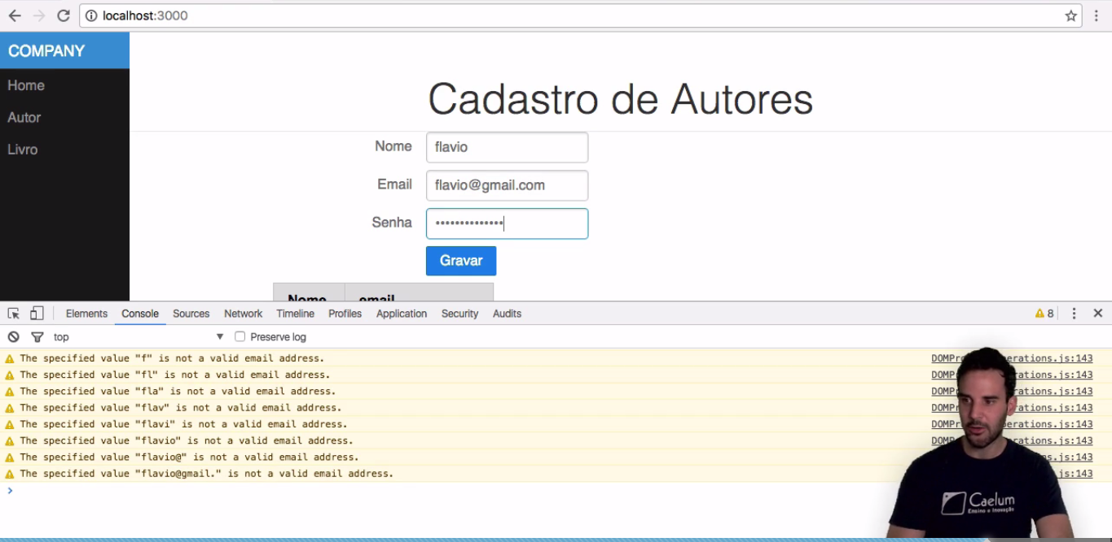

Após clicarmos em "Gravar" veremos a seguinte mensagem:

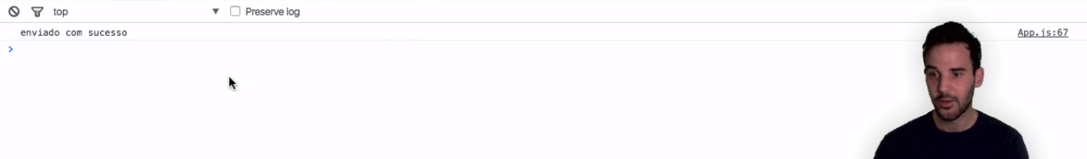

No entanto, a nossa tabela não foi atualizada. Faremos isso mais adiante.

Até aqui, nós trabalhamos com os eventos novos e com a manipulação de estado. Tivemos que lidar com o bind, porque as funções da classe não tinham o this definido. Mas tivemos a chance de compreender melhor os detalhes do React, ao adicionarmos os eventos do nosso formulário. Vimos como pegar informações dos inputs do React e a cada dado inserido, nós atualizaremos o estado do componente, e então, ele irá renderizar novamente o estado elemento.

Mais adiante, veremos como atualizar a tabela quando os dados forem inseridos.

Nós já estamos gravando novos autores no cadastro. No entanto, quando inserimos os dados no formulário, a tabela não é renderizada. É necessário dar um refresh na página, para que a tabela seja atualizada. Não é o que nós queremos.

Então, vai pensando numa solução. Para dispararmos o update de um componente, o que é necessário alterar para o React compreender o que precisa ser feito? Vamos entender qual é a resposta da API.

enviaForm(evento){

evento.preventDefault();

console.log(this);

$.ajax({

url:'http://localhost:8080/api/autores',

contentType:'application/json',

dataType:'json',

type:'post',

data: JSON.stringify({nome:this.state.nome,email:this.state.email,senha:this.state.senha}),

success: function(resposta){

console.log(resposta);

console.log("enviado com sucesso");

this.setState({lista:resposta});

},

error: function(resposta){

console.log("erro");

}

});

}

Vamos ver o que será retornado:

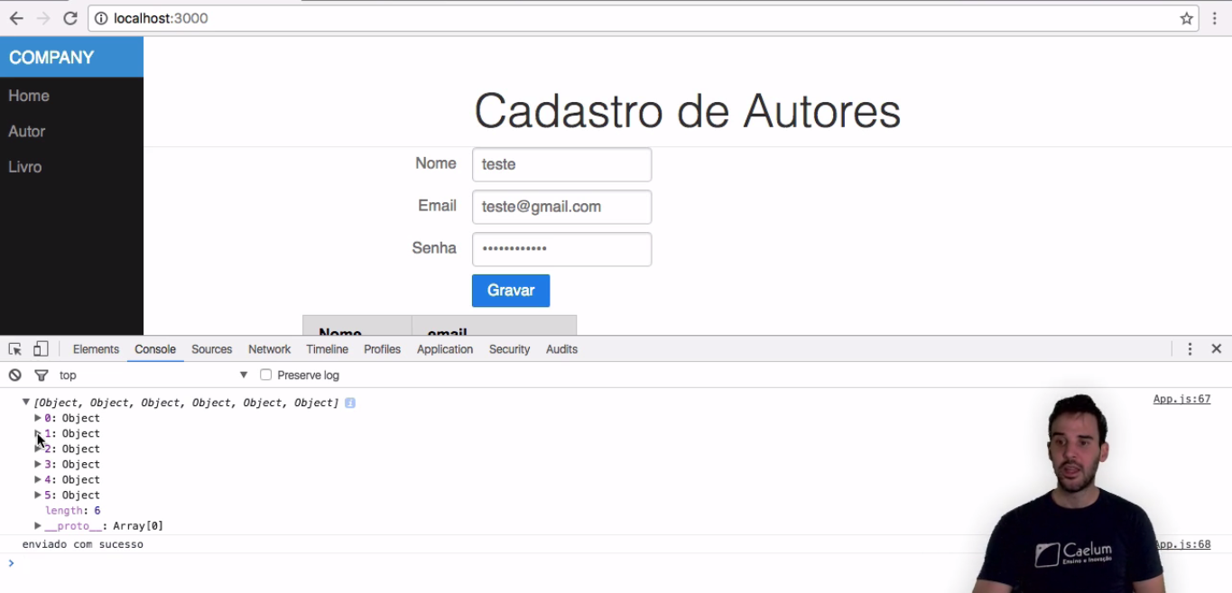

Talvez, você já tenha chegado a conclusão de que se queremos que um componente seja renderizado novamente, basta que o state do componente seja modificado. É desta forma que disparamos a trigger de atualização de componente.

//...

success: function(resposta){

console.log(resposta);

console.log("enviado com sucesso");

this.setState({lista:resposta});

}

Dentro do success, nós informamos que a lista deve ser atualizada com a resposta. Vamos fazer um novo teste, gravando os dados do "Guilherme".

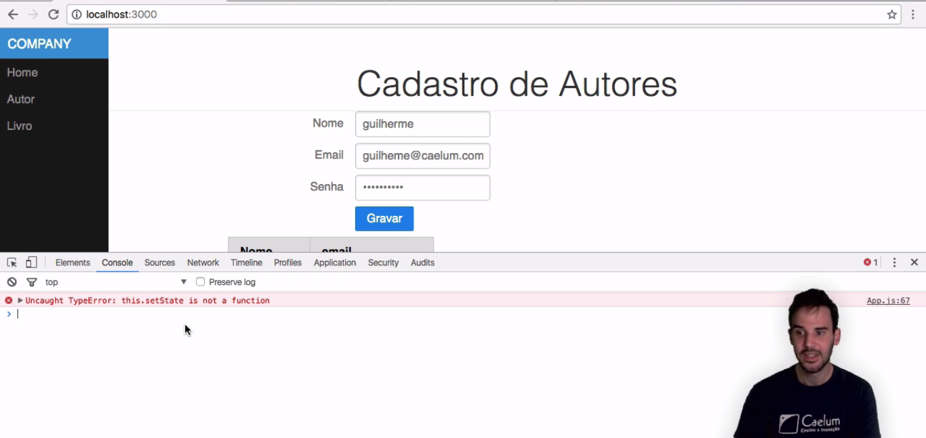

Mas recebemos uma mensagem de erro. Por quê? Porque esquecemos de chamar o bind e especificar que queremos trabalhar com o this do React.

//...

success: function(resposta){

console.log(resposta);

console.log("enviado com sucesso");

this.setState({lista:resposta});

}.bind(this),

error: function(resposta){

console.log("erro")

}

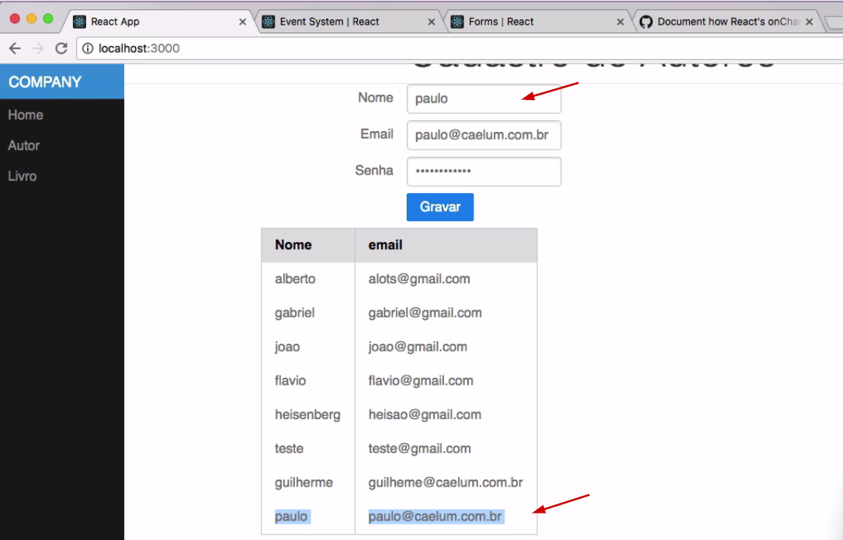

Nós conseguimos atualizar o estado.

No nosso caso, simplesmente trocamos a propriedade da lista. Mas teríamos outra opção. Poderíamos acessar a lista e guardá-la em uma variável listaAtual.

//...

success: function(resposta){

var listaAtual = this.state.lista;

listaAtual.push();

this.setState({lista:resposta});

}.bind(this),

error: function(resposta){

console.log("erro")

}

Nós poderíamos tentar pegar o último elemento da resposta. Ou poderíamos substituir a resposta com a lista atual.

success: function(resposta){

var listaAtual = this.state.lista;

listaAtual.push();

this.setState({lista:listaAtual});

}.bind(this),

error: function(resposta){

console.log("erro")

}

No entanto, com esta abordagem o código ficaria mais complexo. Nós não teríamos a opção de modificar o Back-End, porque ele retorna a nova listagem. Mesmo se ele retornasse apenas uma listagem, se três clientes estivessem acessando o cadastro, não conseguiremos ver os cadastros de todos ao mesmo tempo. Então, será mais simples recebermos a resposta completa e colocar a nova listagem na tabela.

success: function(resposta){

this.setState({lista:resposta});

}.bind(this),

error: function(resposta){

console.log("erro")

}

Nós conseguimos realizar o primeiro cadastro, inserimos e listamos dados. Mais adiante iremos tratar o problema da validação.

Você pode estar se perguntando "mas todos os componentes estão no mesmo arquivo JavaScript?". Os inputs ficaram repetitivos também. Nós deixaremos a View grande e o código ficou um pouco difícil de entender.

Será que nós precisamos de tanta repetição? Por que precisamos criar componentes? Responderemos estas perguntas mais adiante.

Nós vimos anteriormente que temos algumas repetições no nosso código. Todo input possui uma label e uma div.

div id="main">

<div className="header">

<h1>Cadastro de Autores</h1>

</div>

<div className="content" id="content">

<div className="pure-form pure-form-aligned">

<form className="pure-form pure-form-aligned" onSubmit={this.enviaForm.bind(this)} method="post">

<label htmlFor="nome">Nome</label>

<input id="nome" type="text" name="nome" value={this.state.nome} onChange={this.setNome}/>

</div>

<div className="pure-control-group">

<label htmlFor="email">Email</label>

<input id="email" type="email" value={this.state.email} onChange={this.setEmail} />

</div>

<div className="pure-control-group">

<label htmlFor="senha">Senha</label>

<input id="email" type="password" name="senha" value=this.state.senha} onChange={this.setSenha} />

</div>

//...

Nós gostaríamos de mudar um pouco a estrutura. Mas o irá acontecer quando tivermos vários formulários? Teremos que ir em cada um deles e modificá-los. Uma das vantagens de estarmos usando o React é que podemos criar componentes com responsabilidades mais específicas, para termos a chance de reaproveitá-los. No caso do form, poderíamos criar um componente que chamaremos de InputCustomizado

<form className="pure-form pure-form-aligned" onSubmit={this.enviaForm.bind(this)} method="post">

<InputCustomizado id="nome" type="text" name="nome" value={this.state.nome} onChange={this.setNome}/>

//...

Nós adicionamos o id, o type e o value. Com o InputCustomizado poderíamos fazer tudo o que era feito pelo input anterior. Com o React podemos criar componentes que ainda não existem.

Em seguida, criaremos uma nova pasta no src que chamaremos de componentes, dentro vamos gerar um arquivo chamado InputCustomizado.js. Nele, criaremos uma classe que terá o componente do React.

import React, { Component } from `react`;

class InputCustomizado extends Component{

}

<div className="pure-control-group">

<label htmlFor="nome">Nome</label>

<input id="nome" type="text" name="nome" value={this.state.nome} onChange={this.setNome}/>

</div>

Teremos que importar do módulo do React. Ele recebeu este nome, mas poderia ter sido nomeado de outra forma. Porém, o JSX exige que você chame o módulo de React, caso contrário teríamos problema na compilação. Por exemplo, se tivéssemos alterado o nome para MeuAlias e mudássemos o módulo importado também no arquivo App.js, quando tentássemos compilar a aplicação, receberíamos a seguinte mensagem:

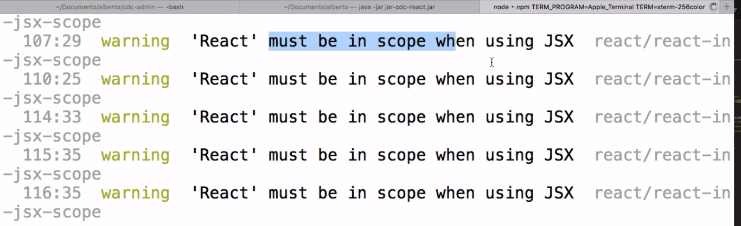

Ou seja, o JSX exige que você nomeie de React o objeto exportado pelo módulo do react.

Esclarecido isso, vamos adicionar a função render().

import React, { Component } from `react`;

class InputCustomizado extends Component{

render() {

return(

<div className="pure-control-group">

<label htmlFor="nome">Nome</label>

<input id="nome" type="text" name="nome" value={this.state.nome} onChange={this.setNome}/>

</div>

);

}

}

Mas ainda não estamos usando o InputCustomizado e por isso vamos importá-lo no arquivo App.js.

import React, { Component } from 'react';

import './css/pure-min.css';

import'./css/side-menu.css';

import $ from 'jquery';

import InputCustomizado from './componentes/InputCustomizado';

Ainda teremos problema na compilação.

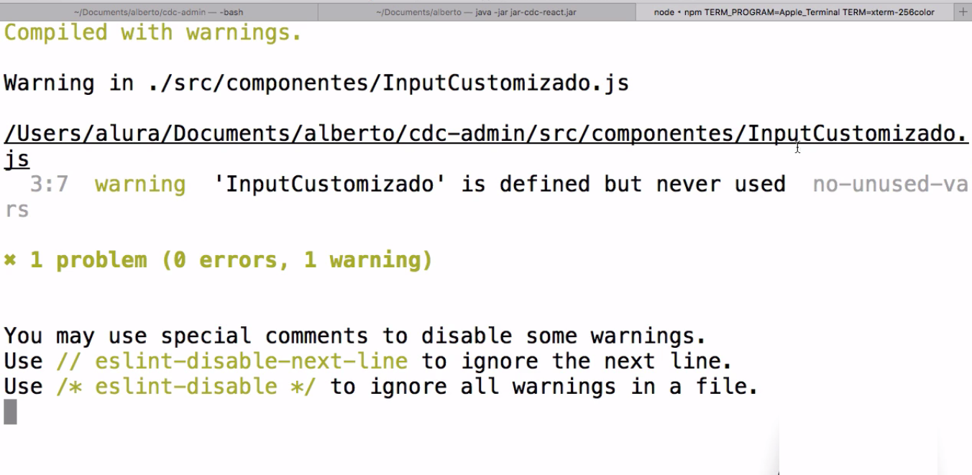

Logo, iremos exportar o componente no InputCustomizado.js.

import React, { Component } from `react`;

export default class InputCustomizado extends Component{

}

Agora, não teremos mais problemas. Como não tínhamos feito a exportação, o componente não estava sendo encontrado.

O erro não era intuitivo, mas conseguimos resolvê-lo. Mas a aplicação não estará funcionando no navegador. Receberemos a mensagem de erro: Cannoit read property 'nome' of null.

De volta ao InputCustomizado.js, onde nós definimos o estado com a propriedade nome (this.state.nome) e a função chamada setNome? Da maneira como construímos o código, precisaríamos ter um InputCustomizado para cada Input.

No entanto, o nosso objetivo é reutilizar o InputCustomizado no App.js. Tanto para Nome, como para Email e Senha.

<form className="pure-form pure-form-aligned" onSubmit={this.enviaForm} method="post">

<InputCustomizado id="nome" type="text" name="nome" value={this.state.nome} onChange={this.setNome}/>

<InputCustomizado id="email" type="email" name="email" value={this.state.email} onChange={this.setEmail}/>

<InputCustomizado id="senha" type="password" name="senha" value={this.state.senha} onChange={this.setSenha}/>

<div className="pure-control-group">

<label></label>

<button type="submit" className="pure-button pure-button-primary">Gravar</button>

</div>

</form>

Quando criamos o componente no qual passaremos parâmetros, eles serão recebidos no componente por meio de um atributo que já vem herdado da classe Component chamado props. O atributo guardará todos os parâmetros que foram enviados para este componente.

import React, { Component } from `react`;

class InputCustomizado extends Component{

render() {

return(

<div className="pure-control-group">

<label htmlFor={this.props.id}>{this.props.label}</label>

<input id="nome" type="text" name="nome" value={this.props.id} onChange={this.setNome}/>

</div>

);

}

}

O id usado se refere ao Id do componente. O htmlFor também será para o id que foi passado. Adicionamos a propriedade label que queremos disponibilizar. Todos os parâmetros passado para o seu componentes. A variável props guardará um JSON e as propriedades deste são definidas em função dos parâmetros passados para o componente. Por isso, faremos outras alterações no código.

import React, { Component } from `react`;

class InputCustomizado extends Component{

render() {

return(

<div className="pure-control-group">

<label htmlFor={this.props.id}>{this.props.label}</label>

<input id={this.props.id} type={this.props.type} name={this.props.nome} value={this.props.value} onChange={this.props.onChange}/>

</div>

);

}

}

Agora, estamos buscando todas as informações que são passadas dinamicamente. Faltou apenas especificar a label de cada campo. Trata-se de um atributo do seu componente. Vamos adicionar o parâmetro label em cada InputCustomizado do App.js:

<form className="pure-form pure-form-aligned" onSubmit={this.enviaForm} method="post">

<InputCustomizado id="nome" type="text" name="nome" value={this.state.nome} onChange={this.setNome} label="Nome"/>

<InputCustomizado id="email" type="email" name="email" value={this.state.email} onChange={this.setEmail} label="Email"/>

<InputCustomizado id="senha" type="password" name="senha" value={this.state.senha} onChange={this.setSenha} label="Senha"/> <div className="pure-control-group">

<label></label>

<button type="submit" className="pure-button pure-button-primary">Gravar</button>

</div>

</form>

Observe que label não é um atributo do HTML padrão, mas ele é um parâmetro do seu componente. Já veremos escrito "Nome" ao lado do campo específico.

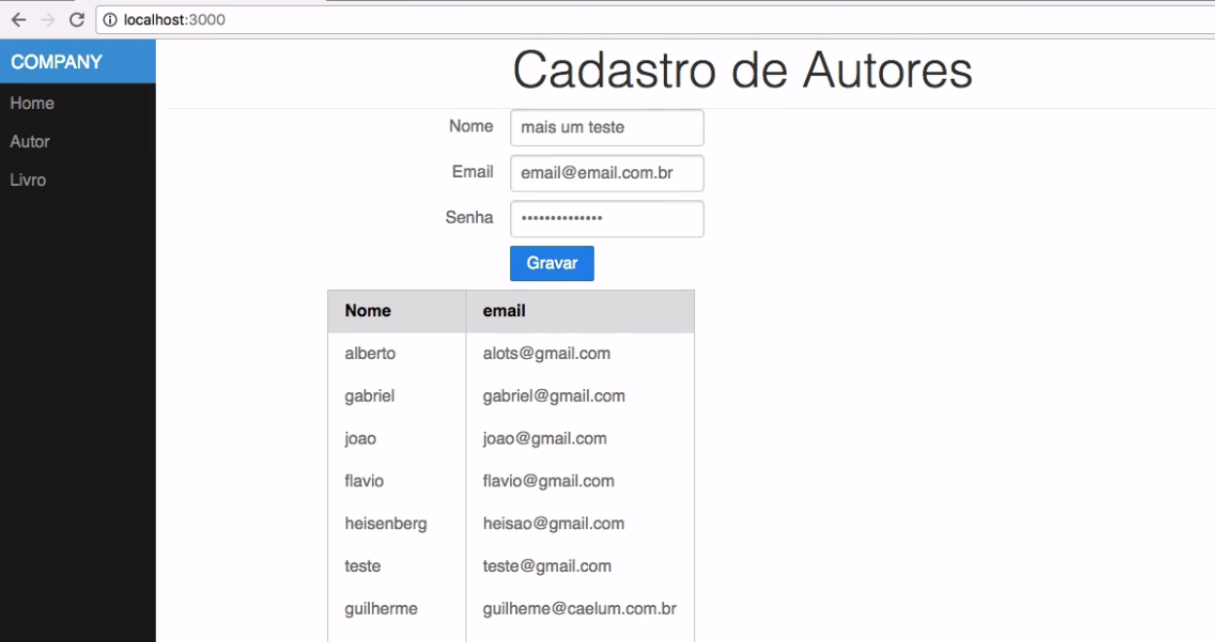

O Novo cadastro aparecerá na tabela dinâmica também.

Nós reutilizamos componentes. Fica o desafio de também reutilizar o Submit, ficará como uma [atividade nos exercícios](https://cursos.alura.com.br/course/react/task/19746).

Agora, você pode colocar a mão na massa. Siga para os exercícios e faça o cadastro funcionar!